课堂情绪检查器功能使用说明
学生 教师 管理员真实场景操作指南
2026 年 11 月 9 日 | 本地演示实拍 | 项目组使用与答辩参考
这份说明帮助三种身份完成一轮实际课堂操作：学生记录感受、提出问题并留下笔记；教师回应、发布指引和处理请假；管理员维护全校课程与成员。每个功能均配本系统真实页面截图，并说明入口、操作结果和使用限制。
身份 | 主要入口 | 完成的事情
学生 | 我的课堂 我的课程 | 选课与评价、私人笔记、日期回顾、好友学伴、留言及请假
教师 | 教学工作台 | 安排课堂、回应问题、发布指引、审批请假、统计与教学反思
管理员 | 开课总览 | 查看全校课表、维护院系课程、创建成员与调整课堂名单

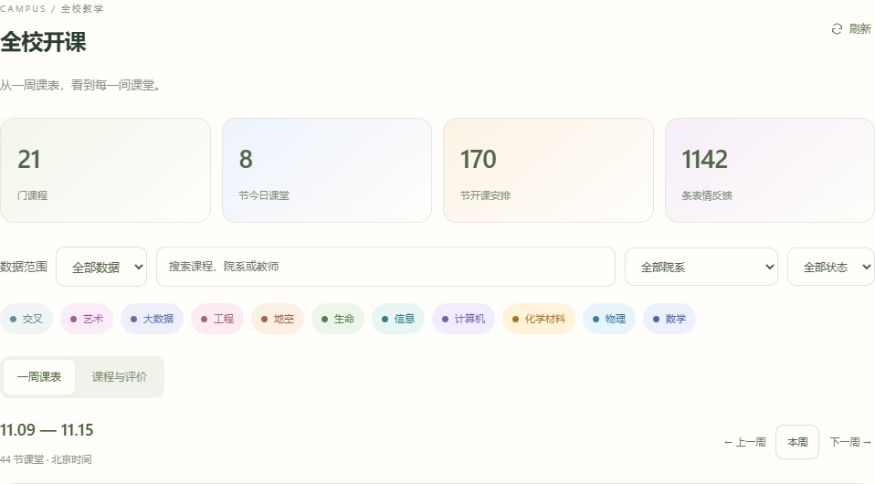
图 1 管理员端真实首页局部 院系颜色与筛选入口
截图说明：截图来自独立测试环境 http://127.0.0.1:18082/；日常项目地址仍为 http://127.0.0.1:18080/。两者页面程序相同，数据库独立。人物、排课、笔记与留言均为合成演示内容；截图中的加入码只用于本次演示。
蓝色编号框为后加引导，数字只在当前图片内对应。截图保留真实界面状态；局部图在图注说明。

阅读索引与首次体验
场景编号 | 阅读内容 | 适合使用者
01—03 | 登录 注册 账号安全 演示切换 | 全部身份
04—10 | 课程详情 加入码 感受 评价 历史 问题 指引 | 学生
11—15 | 笔记 查询导出 日期回顾 个人资料 头像 | 学生及个人资料使用者
16—20 | 学伴查找 双向确认 留言 请假 消息 | 学生为主
21—28 | 教学待办 排课 邀请 回应 发布 审批 统计 反思 | 教师
29 | 课堂表情识别的开启与图片试用 | 教师 管理员
30—35 | 全校课表 院系 课程 账号 名单 数据范围 | 管理员及本地演示维护者

先走通一条师生流程
先选择演示学生，在“我的课堂”选中一节进行中课堂，提交感受与匿名问题。切换演示教师，回应该问题并正式发布学习指引。再切回学生，查看消息、阅读指引并写笔记；最后在个人回顾中点击一天的节点查看详情。

分清操作窗口与统计单位
操作 | 开放窗口 | 统计内容
表情反馈 | 开始后至结束后 30 分钟前 | 可多次记录，按条统计
四项课程评价 | 开始后至结束后 30 分钟前 | 每人每节一份，可在窗口内更新
匿名新问题 AI 识别 | 课堂进行中 | 问题卡或过滤后的匿名识别结果

加入码只出现在“添加课程”流程中。课程已经加入后，日常直接选择正在进行或刚结束的课堂，不需要反复输入。
日期阅读：个人回顾及趋势图按 UTC 日期分组；课表与请假日期使用北京时间。示例发生在北京时间清晨，因此截图中的前一 UTC 日期属于正常分组。

01 登录并确认身份
使用场景：准备上课、处理教学待办，或查看全校安排。
入口：登录 → 进入课堂 → 当前工作台
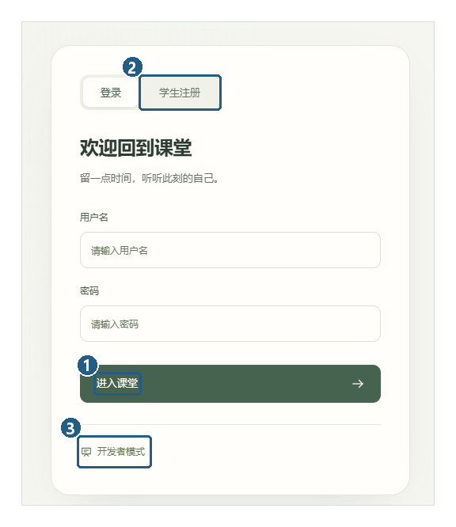
图 2 登录入口局部 输入账号后进入对应身份
[1] 进入课堂 [2] 学生注册 [3] 开发者模式
操作 1：打开 http://127.0.0.1:18080/，输入已有用户名和密码，点击“进入课堂”。
操作 2：核对侧栏账号与身份，再选择需要的功能。学生、教师和管理员应分别使用对应账号。
界面反馈：学生默认打开“我的课堂”，教师打开“教学工作台”，管理员打开“开课总览”；导航随身份改变。
注意事项：登录过期后重新登录。文档和演示材料中不展示密码；退出前先保存当前编辑内容。

02 学生注册与账号安全
使用场景：新学生建立账号，已有用户维护登录密码。
入口：学生注册 → 个人资料 → 账号安全
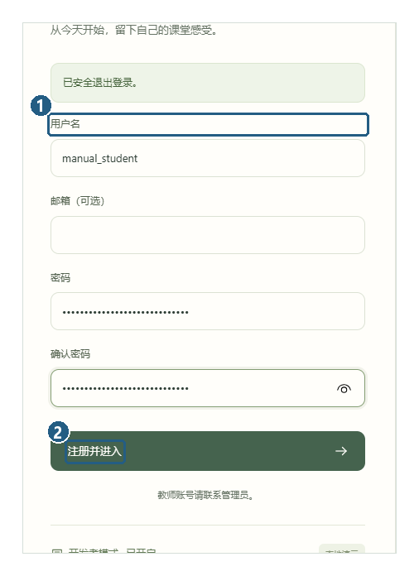
图 3 真实注册表单局部 示例账号 manual_student
[1] 用户名 [2] 注册并进入
操作 1：在登录卡片选择“学生注册”，填写用户名、可选邮箱、密码和确认密码，点击“注册并进入”。
操作 2：登录后进入“账号安全”，按表单填写原密码及两次新密码，再提交修改。
界面反馈：用户名支持 3～254 位，密码为 10～128 位且包含字母和数字；格式错误、重名或两次密码不一致时显示提示。
实操核对：本次实际注册 manual_student 并成功进入学生工作台；随后通过加入码加入课程。账号安全的入口见下一页补充图，修改成功会要求重新登录。
注意事项：教师账号由管理员创建。用户名可使用邮箱式写法，但“联系邮箱”仍是单独的可选资料字段。

02 账号安全操作补充
注册后，使用“账号安全”维护登录密码。不要把演示切换入口当作正式账号的密码管理。
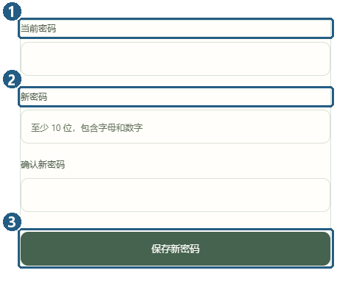
图 4 当前密码 新密码与确认密码 修改后重新登录
[1] 当前密码 [2] 新密码 [3] 保存新密码
操作：填写当前密码、新密码和确认密码，点击“保存新密码”。两次新密码须一致，且新密码与当前密码不同。
界面反馈：修改成功后会退出已有登录；请用新密码重新进入。忘记当前密码时，联系管理员或使用受控的本地演示成员重设流程。

03 开启本地演示和切换身份
使用场景：答辩时连续展示学生、教师及管理员的对应页面。
入口：开发者模式 → 开启演示开发者模式 → 选择身份
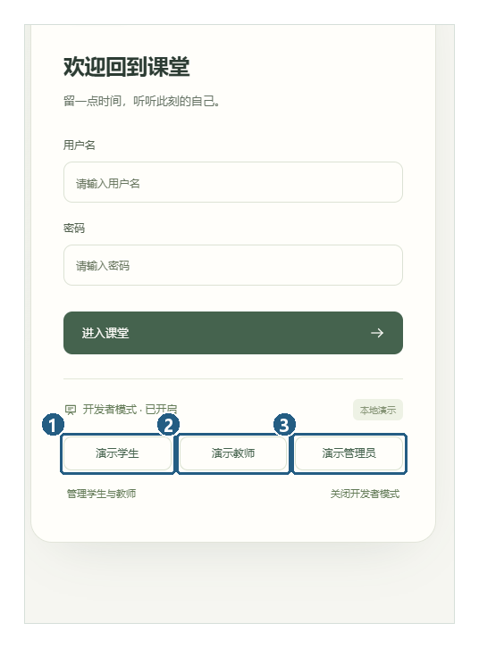
图 5 本地演示快捷入口 学生 教师 管理员
[1] 演示学生 [2] 演示教师 [3] 演示管理员
操作 1：在提供本地演示能力的登录页展开“开发者模式”，点击“开启演示开发者模式”。
操作 2：选择演示学生、演示教师或演示管理员；进入后可用顶部切换栏继续切换，结束时关闭开发者模式。
界面反馈：切换会重新进入所选身份的工作台，不需要在快捷入口填写密码。普通启动默认不开放此模式。
注意事项：有未保存资料、笔记、评价或教学草稿时，先保存或放弃。demo_buddy 属于普通学生，学伴是学生好友关系。

04 浏览课程卡片与一周课表
使用场景：查看今天和晚间的安排，回到某一节具体课堂。
入口：我的课程 → 课程卡片或课程表 → 课程详情
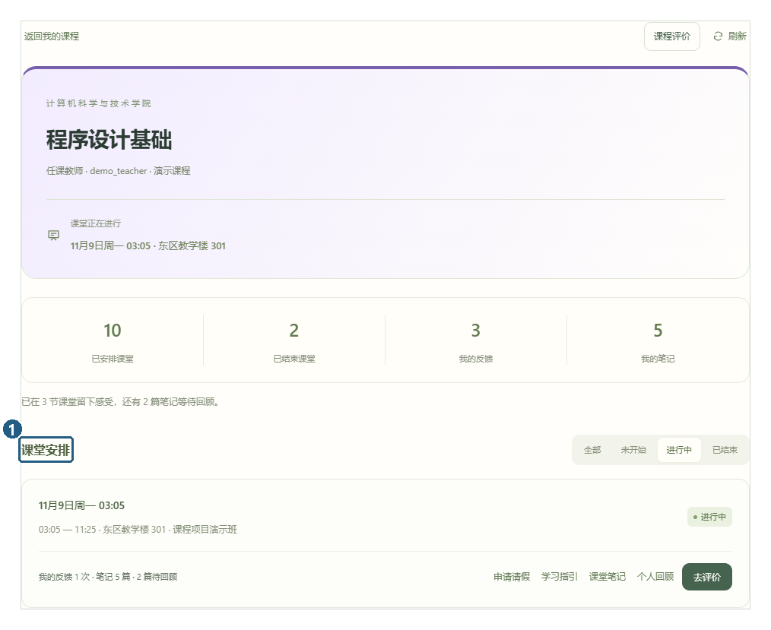
图 6 学生课程详情 已筛选进行中的课堂
[1] 课堂安排
操作 1：在“我的课程”按课程、院系或教师查找，按需切换“课程卡片”与“课程表”，核对上课时间和地点。
操作 2：点击课程卡片进入详情，按“未开始”“进行中”“已结束”筛选安排，在目标课堂选择相应入口。
界面反馈：详情展示任课教师、下一次课堂和个人记录概览；可以进入该节评价、笔记或个人回顾。院系颜色在卡片与课表中保持一致。
注意事项：本人反馈次数和笔记数用于回顾学习，不代表出勤率或成绩。先核对课程、日期和班级，再进入课堂。

04 课程卡片与课表操作补充
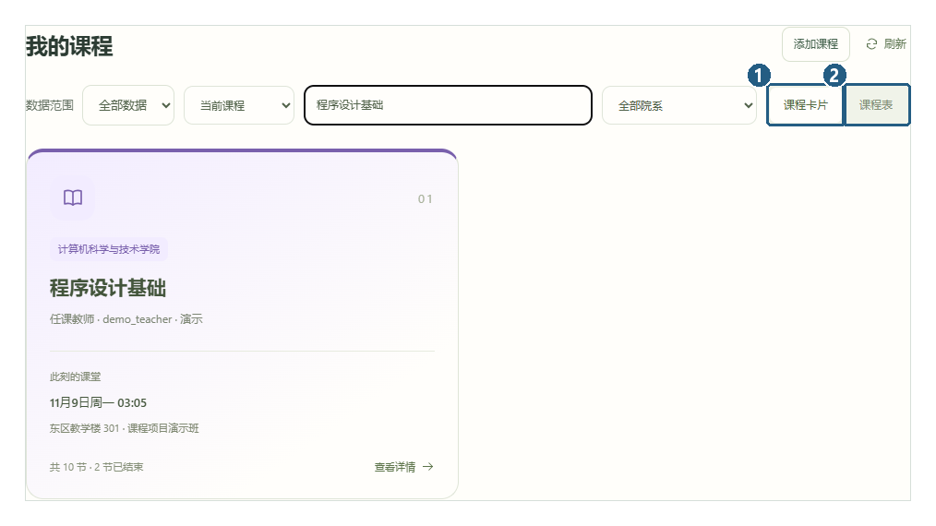
图 7 按名称筛选后的课程卡片 点击卡片进入详情
[1] 课程卡片 [2] 课程表
操作：列表中的搜索支持课程、院系、教师；用“课程卡片”“课程表”切换视图。课程详情中的状态筛选只改变显示范围，不会取消已安排课堂。
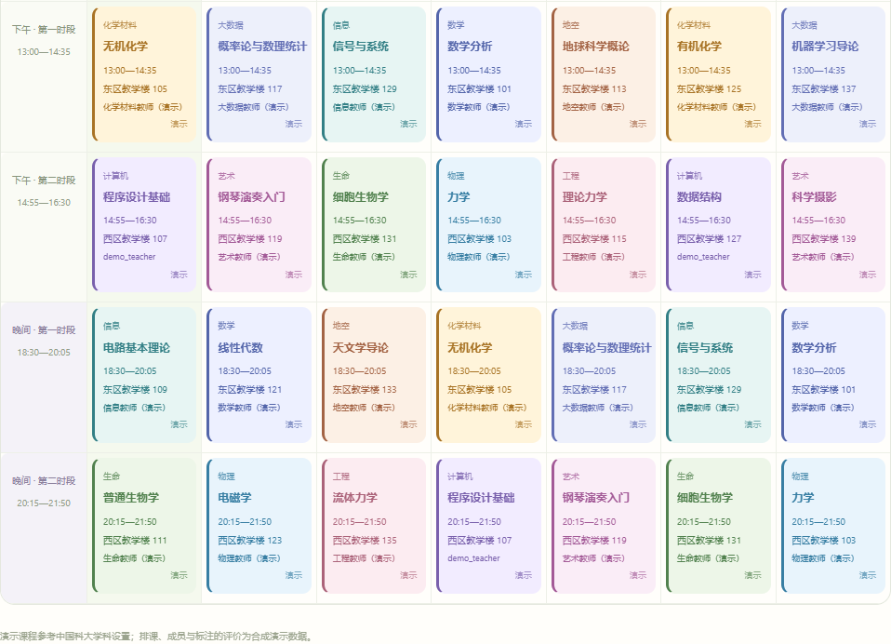
图 8 全校课表下午与晚间局部 学生课表使用相同院系颜色
阅读方法：课表按北京时间展示。课程颜色来自院系设置，同一院系保持一致；夜间课堂同样有具体日期、教室和教师。

05 使用加入码添加课程
使用场景：首次加入一门课程，之后按课表正常上课。
入口：我的课程 → 添加课程 → 输入 8 位码
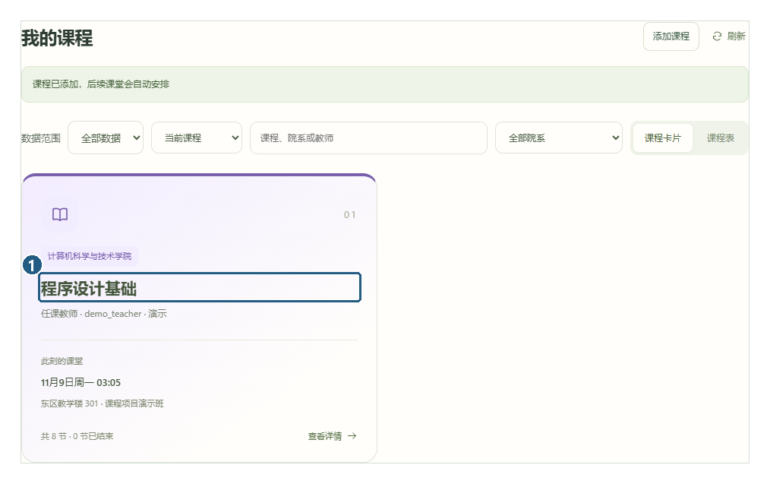
图 9 填写加入码后 新学生已加入程序设计基础
[1] 程序设计基础
操作 1：向任课教师取得有效的 8 位加入码，在“我的课程”点击“添加课程”，输入后提交。
操作 2：添加成功后回到列表，打开新增课程，核对当前未结束课堂的安排。
界面反馈：添加入口收起，课程出现在列表；后续新建课堂会自动安排有效课程成员。重复输入有效码不会重复加入。
实操核对：本次新注册学生提交教师生成的有效码后，“程序设计基础”出现在课程列表，页面显示添加成功。
注意事项：日常评价无需反复输入加入码。无效、过期、停用或托管课堂已结束时不能添加；当前没有退出整门课程入口。
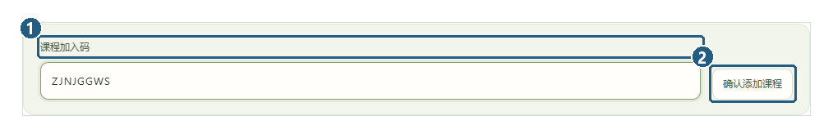
图 10 添加课程时填写 8 位加入码
[1] 课程加入码 [2] 确认添加课程

06 提交一次课堂感受
使用场景：课堂中记录此刻感受，或在刚下课时回想这节课。
入口：我的课堂 → 选择课堂 → 提交本次感受
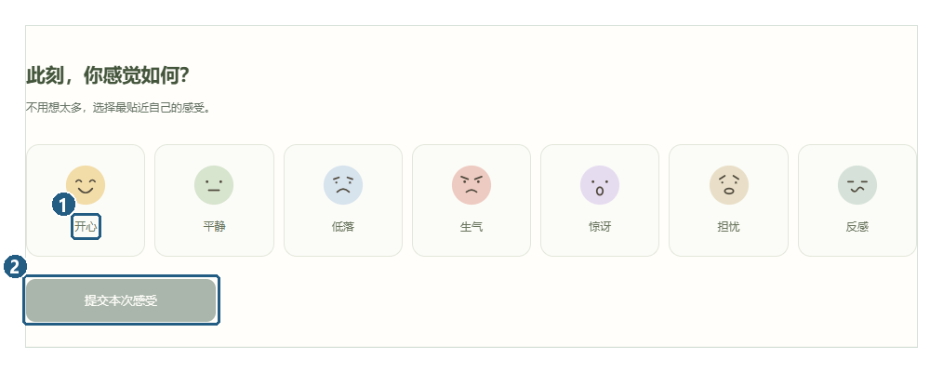
图 11 手动表情反馈面板 先选感受再提交
[1] 开心 [2] 提交本次感受
操作 1：在默认的“进行中与刚结束”范围选择课堂，核对课程、时间与课堂状态。
操作 2：点击最贴近当前感受的表情，再点击“提交本次感受”，查看成功提示与本人的反馈历史。
界面反馈：记录保存到所选课堂。手动反馈从课堂开始开放，到课堂结束后 30 分钟截止；截止时刻起不能继续提交。
实操核对：本次选择“开心”并提交后，该课堂个人历史新增了一条手动反馈；教师实时看板也显示相应反馈。
注意事项：“全部课堂”可用于回看旧课，不会重新开放过期评价。学生看自己的记录，教师查看所授课堂的汇总与反馈。

07 查看个人情绪历史
使用场景：回看此前课堂中的本人记录。
入口：情绪历史 → 选择课堂或全部历史 → 翻页
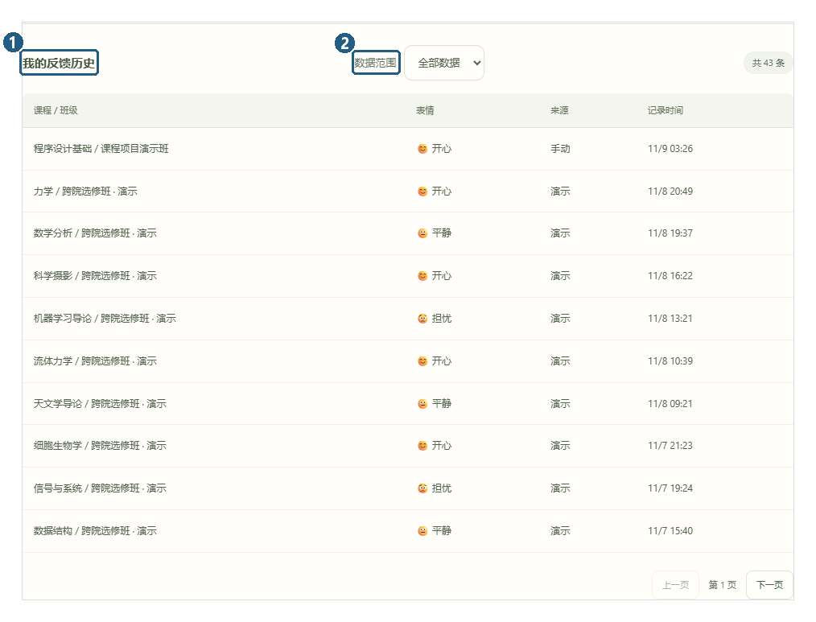
图 12 本人情绪历史 可按范围查询及翻页
[1] 我的反馈历史 [2] 数据范围
操作 1：从侧栏进入“情绪历史”，选择某节课堂或“全部课堂历史”，再核对当前数据范围。
操作 2：查看感受、来源和时间，使用上一页、下一页访问更早记录。需要文字复盘时转到“笔记与回顾”。
界面反馈：列表只返回当前学生有权读取的个人历史；切换条件后应以新结果及对应总数为准。
注意事项：图表中的反馈次数不等于参与人数。同一个人可以有多次手动反馈，匿名 AI 结果不能并入个人手动回顾。

08 填写四项课程评价
使用场景：针对讲解和学习体验，留下比单个表情更具体的反馈。
入口：课程评价 → 四项评分 → 提交或更新
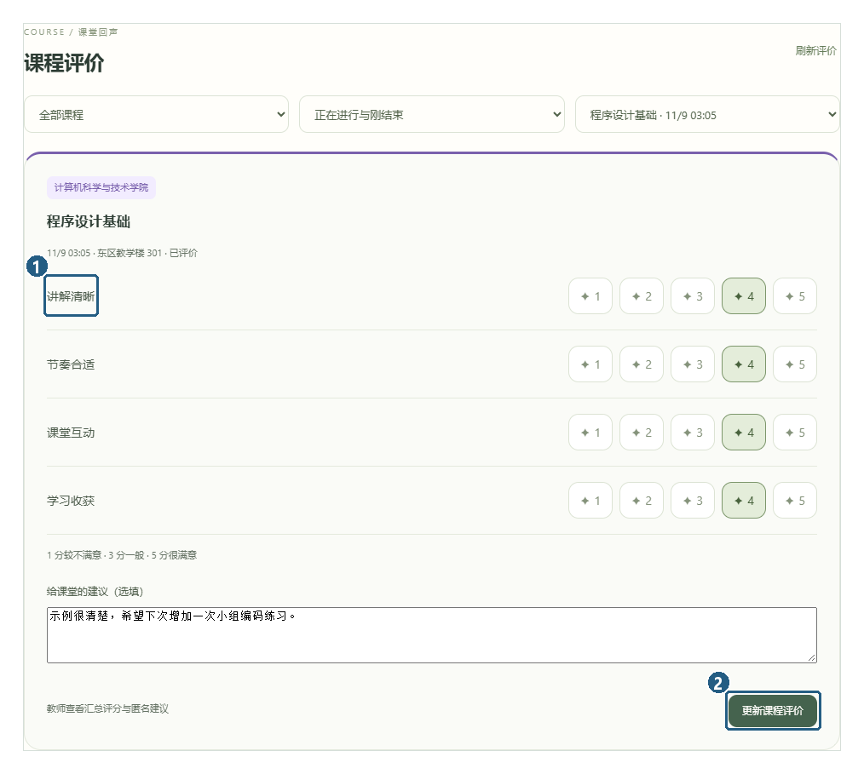
图 13 四项评分已经保存 窗口内可更新
[1] 讲解清晰 [2] 更新课程评价
操作 1：在课堂点击“填写完整课程评价”，或从侧栏“课程评价”选择目标课堂。
操作 2：为讲解清晰、节奏合适、课堂互动、学习收获各选 1～5 分，可填写匿名建议，再提交；窗口内可更新。
界面反馈：每名学生每节课堂保留一份完整评价，建议最多 1000 字。历史评价可回看，过期后不能修改。
实操核对：本次四项均选择 4 分并填写建议后保存成功；教师端同一课堂显示一份评价，四项均分均为 4.0。
注意事项：四项评分与表情记录独立保存，开放窗口相同。教师查看汇总和匿名建议；建议正文中自述姓名仍可能暴露身份。

09 匿名提问并查看回应
使用场景：听课时希望再举例、重复讲解或放慢进度。
入口：我的课堂 → 匿名问题卡 → 老师回应
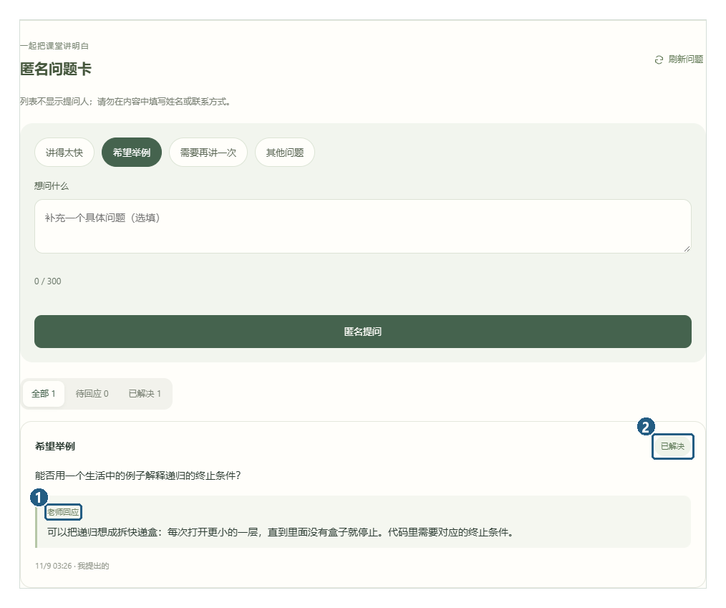
图 14 学生匿名问题与教师回应同页展示
[1] 老师回应 [2] 已解决
操作 1：在进行中课堂选择“讲得太快”“希望举例”“需要再讲一次”或“其他问题”；可补充具体内容，点击“匿名提问”。
操作 2：教师回复后，在同一课堂的问题卡查看“老师回应”，也可通过消息中心返回。
界面反馈：列表不显示提问账号，问题可按全部、待回应、已解决筛选。教师填写回应后还可标记解决或重新打开。
实操核对：本次问题是“能否用一个生活中的例子解释递归的终止条件”；教师保存“拆快递盒”的例子后，学生页面展示回应及已解决状态。
注意事项：问题正文最多 300 字，“其他问题”须填写内容。课后仍可查看回应，但只有课堂进行中可新提问；同一课堂的名单学生可看到匿名问题卡。

10 阅读已发布学习指引
使用场景：课前明确重点，课后继续完成练习。
入口：课程详情或课堂 → 学习指引 → 本节笔记
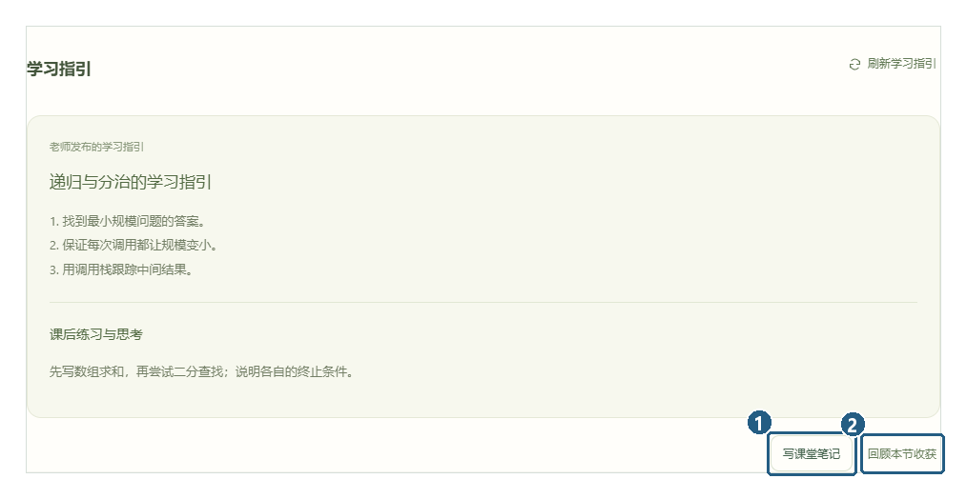
图 15 学生已读到教师正式发布的学习指引
[1] 写课堂笔记 [2] 回顾本节收获
操作 1：在课程详情打开已发布的“学习指引”，阅读标题、学习要点和练习与思考；需要时手动刷新。
操作 2：选择“写课堂笔记”或“回顾本节收获”，继续记录学习过程。
界面反馈：笔记入口定位当前课堂；回顾入口打开该节近 90 天记录。学生只能读取正式发布的内容，教师草稿不对学生展示。
实操核对：本次发布“递归与分治的学习指引”后，学生可看到三个学习要点和课后练习，并可继续写该节课堂笔记。
注意事项：须在这节课堂的实际名单中才能读取指引。教师更新后以成功刷新的版本为准；撤下后不再提供已发布内容。

11 保存课堂笔记与个人随记
使用场景：记下知识点、自己的收获和下一步练习。
入口：笔记与回顾 → 我的笔记 → 新建并保存
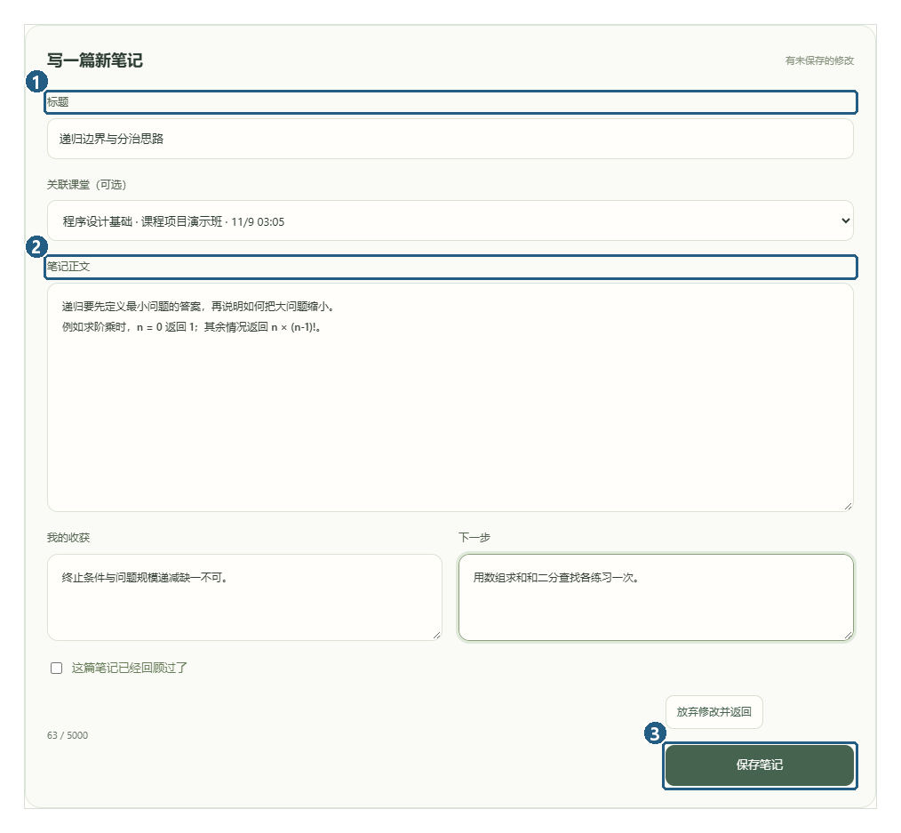
图 16 课堂笔记编辑 正文 收获与下一步
[1] 标题 [2] 笔记正文 [3] 保存笔记
操作 1：新建笔记，填写标题、正文，可选关联课堂，再填写“我的收获”和“下一步”；未关联课堂即个人随记。
操作 2：点击“保存笔记”。复习后重新打开，勾选“已经回顾过了”，再次保存以更新回顾状态。
界面反馈：保存后列表显示该笔记，后续可继续编辑。标题和正文必填；标题 80 字、正文 5000 字，收获和下一步各 300 字。
实操核对：本次保存“递归边界与分治思路”，关联程序设计基础课堂，保存后可重新打开；个人回顾的当天详情也能找到它。
注意事项：笔记为学生个人空间，教师、管理员和学伴没有应用读取入口。未保存草稿不能保证在强制关闭或登录过期后恢复。

12 组合查找和导出笔记
使用场景：找回特定课堂的复习材料，或整理待回顾清单。
入口：我的笔记 → 条件查询 → 导出笔记
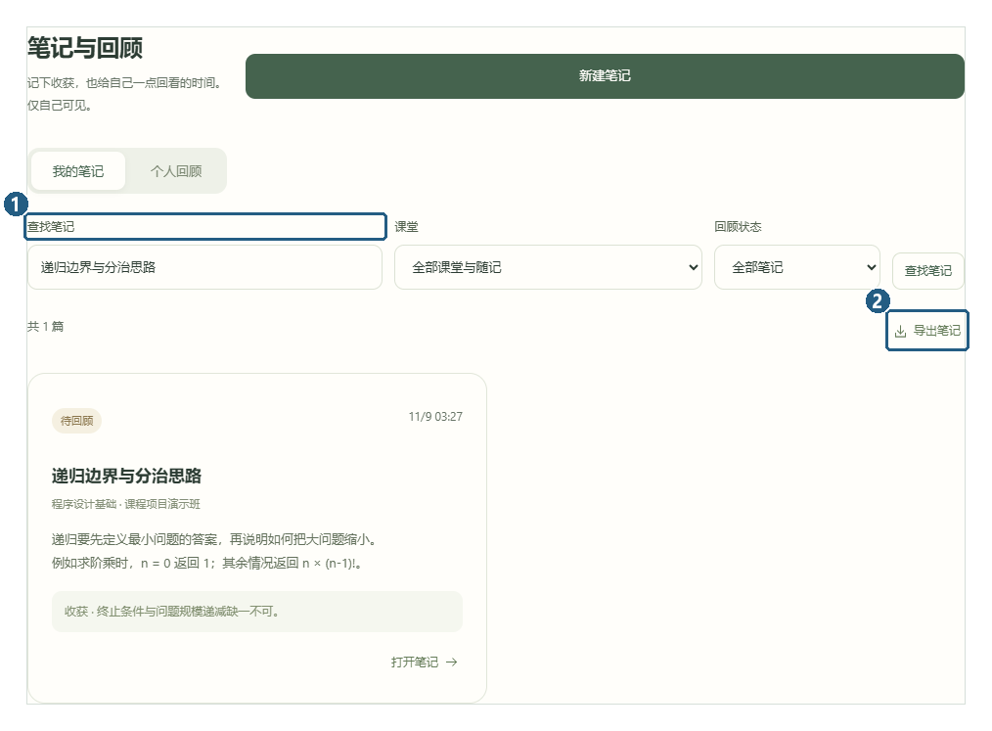
图 17 按笔记标题查找后的真实列表
[1] 查找笔记 [2] 导出笔记
操作 1：组合文字、课堂及待回顾／已回顾条件，执行查询；文字覆盖标题、正文、收获和下一步。
操作 2：确认列表后点击“导出笔记”，保存 CSV；列表默认按最后修改时间倒序，每页 12 篇。
界面反馈：导出对应已查询的条件。条件改动但未查询时不能直接导出，避免文件与当前结果不一致。
实操核对：本次按“递归边界与分治思路”查到一篇对应笔记；此前已通过真实浏览器完成笔记 CSV 下载。
注意事项：切换栏目遇到未保存提示时先保存或明确放弃。删除笔记需二次确认且不能恢复；个人导出文件应妥善保存。

13 点击日期节点回顾一天
使用场景：查看趋势中某一天具体发生了哪些记录。
入口：个人回顾 → 选择天数 → 点击日期节点
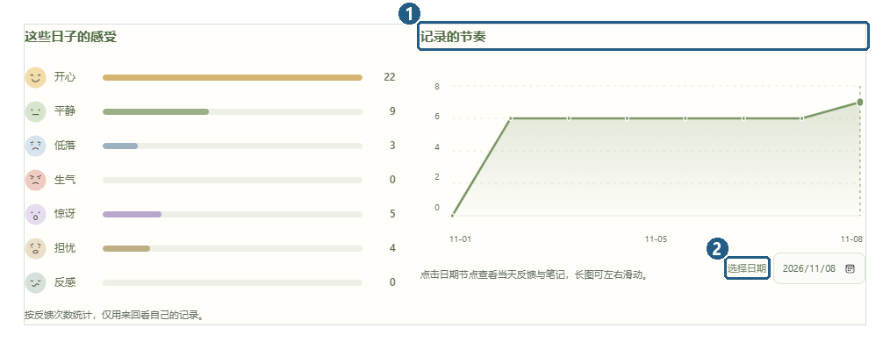
图 18 可点击的日期曲线与日期选择入口
[1] 记录的节奏 [2] 选择日期
操作 1：切到“个人回顾”，选择近 7、30 或 90 天，可再选课堂；点击“记录的节奏”中的日期节点，或用日期框定位。
操作 2：在下方查看当天手动反馈和新建笔记，翻页或点击“打开当天笔记”；可进一步打开待回顾笔记或导出回顾。
界面反馈：节点高亮并展开详情，零反馈日期也可选。键盘左右键切日期，Home／End 到首尾，Enter／空格选中；长图支持横向滚动。
实操核对：本次点击曲线最后一个日期节点后，高亮日期并展开 2026/11/08 的记录，包含手动反馈与当天新建笔记；详情截图见下一页。
注意事项：当前按 UTC 日期汇总；北京时间清晨可能归前一 UTC 日。笔记按创建时间归日，待回顾数统计当前课堂范围内全部时间。

13 点击日期后的详情
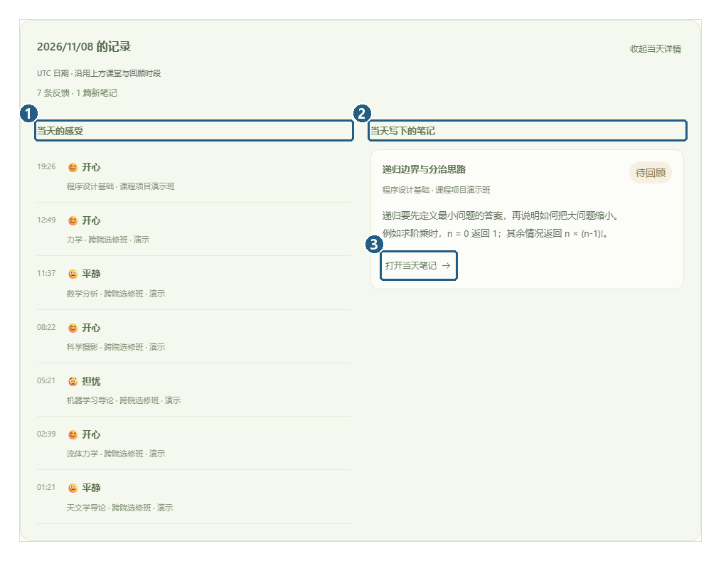
图 19 点击日期节点后出现的真实当天详情
[1] 当天的感受 [2] 当天写下的笔记 [3] 打开当天笔记
操作：左侧是当天手动感受，右侧是当天新建笔记。点击“打开当天笔记”进入笔记编辑，使用“收起当天详情”返回趋势浏览。
界面反馈：本例选择 2026/11/08。北京时间清晨的新记录属于前一 UTC 日，页面已经标明“UTC 日期”。当天没有记录也可选择，不会补造数据。
下一步：下一步可以打开待回顾笔记并勾选已回顾，再保存；也可以导出所选范围的个人回顾。

14 编辑主页和学习偏好
使用场景：让其他学生通过专业、兴趣和目标了解自己。
入口：个人资料 → 编辑资料与学习偏好 → 保存资料
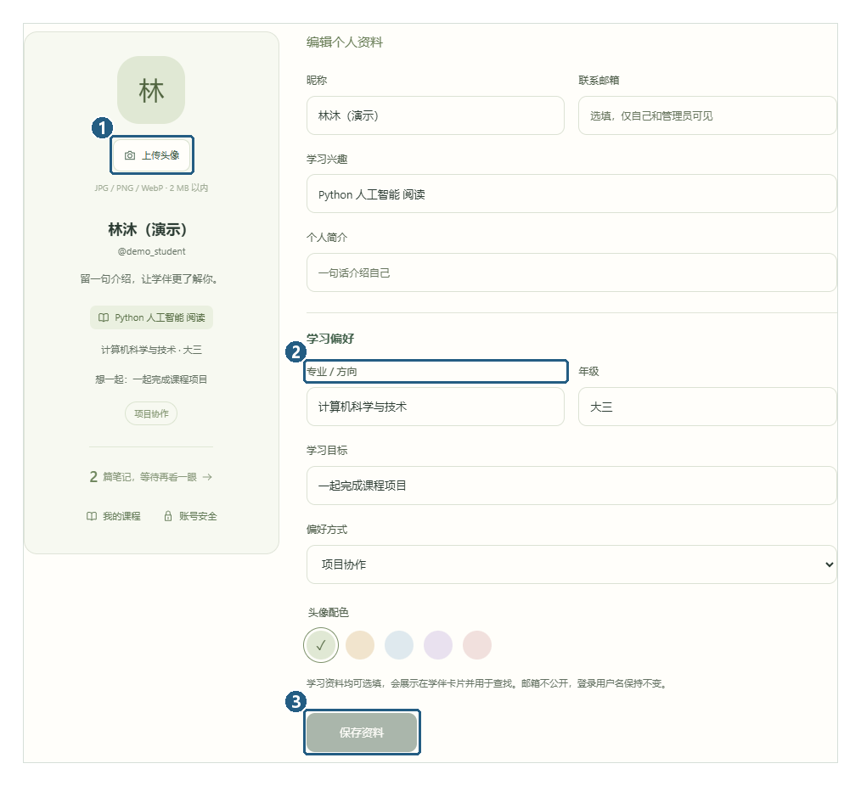
图 20 个人资料编辑区局部 学习特征与资料保存
[1] 上传头像 [2] 专业 / 方向 [3] 保存资料
操作 1：进入“个人资料”的个人主页，填写昵称、简介、兴趣、专业方向、年级、学习目标及偏好方式。
操作 2：按需要修改联系邮箱与配色，点击“保存资料”；不保留当前修改时选择“撤销修改”。
界面反馈：保存后资料预览和导航身份更新。概览卡片显示当前账号的相应统计，点击可进入课程、笔记等对应功能。
实操核对：本次保存昵称、计算机专业、大三、Python 兴趣与项目协作偏好后，个人预览及侧栏更新。
注意事项：学习资料均可选填，会用于学伴展示和查找；联系邮箱不向学伴公开。此处不修改登录用户名或账号角色。

15 上传裁剪头像
使用场景：为个人主页、侧栏和学伴卡片设置可辨认的形象。
入口：上传头像 → 调整大小和位置 → 保存头像
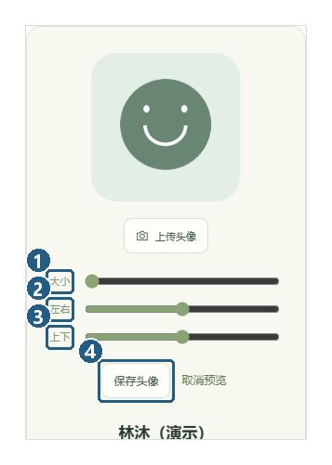
图 21 头像预览局部 大小和位置调整后单独保存
[1] 大小 [2] 左右 [3] 上下 [4] 保存头像
操作 1：选择不超过 2 MB 的 JPG、PNG 或 WebP 静态图片，原图宽高为 32～4096 像素。
操作 2：用“大小”“左右”“上下”调整预览，再点击“保存头像”；不满意可取消预览，已有头像可确认后恢复默认。
界面反馈：选择文件只生成预览，保存后才更新头像。刷新后保留已保存图片，头像失效时回退文字头像。
实操核对：本次使用项目绘制的笑脸图进行上传、预览和保存，保存后按钮变为“更换头像”，侧栏同步更新。
注意事项：头像和文字资料分别保存。学生头像可向登录学生展示；匿名留言不提供作者头像。摄像头不存媒体的规则不适用于主动保存的头像。
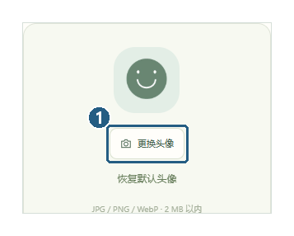
图 22 保存后头像更新 预览与保存是两个步骤
[1] 更换头像

16 按多种属性查找学伴
使用场景：寻找同方向、同年级或适合一起做项目的伙伴。
入口：好友学伴 → 关键词和属性 → 查找
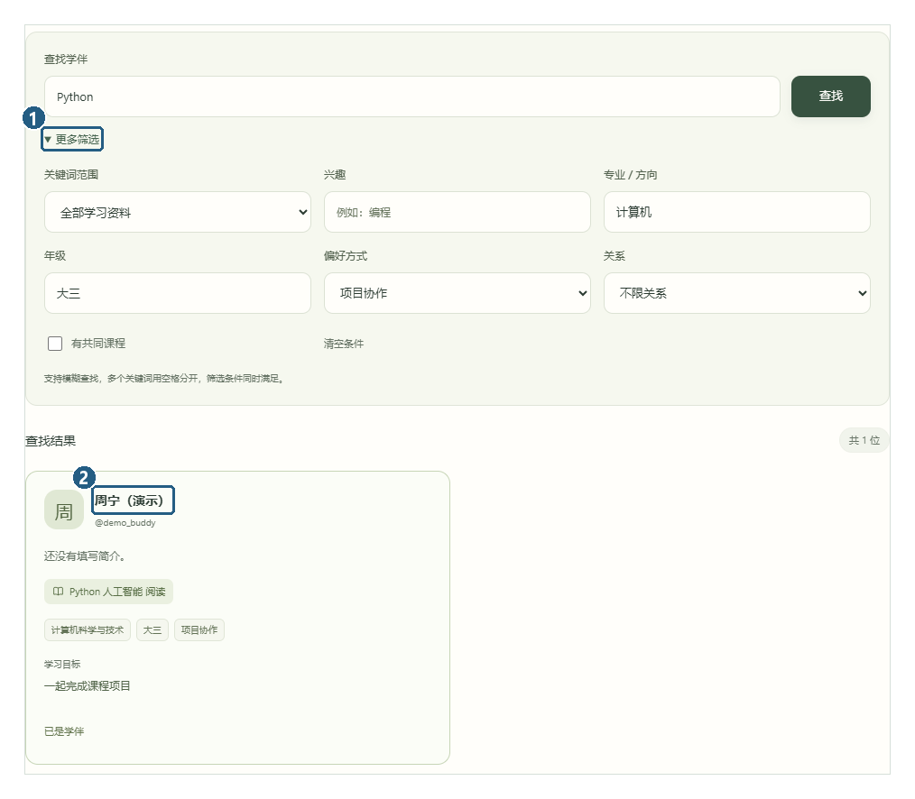
图 23 组合 Python 计算机 大三 项目协作 返回一位学伴
[1] 更多筛选 [2] 周宁（演示）
操作 1：输入关键词，可限定用户名、昵称、兴趣等字段；再按兴趣、专业、年级、偏好方式、关系或共同课程组合筛选。
操作 2：执行查询，浏览学生卡片；例如关键词 Python、专业计算机、偏好项目协作。无结果时逐步减少条件。
界面反馈：结果只包含符合条件的有效学生，每页 12 位。多组关键词须每组匹配，其他已设条件也同时满足。
实操核对：本次组合关键词 Python、专业计算机、年级大三、偏好项目协作，返回周宁（演示）一位学生，说明多项条件共同生效。
注意事项：空白查询至少设置一项条件。共同课程筛选不会公开对方课程与班级名单；未填写某属性不代表具有该特征。

17 申请和管理好友学伴
使用场景：由双方明确同意建立学习伙伴关系。
入口：添加学伴 → 收到的申请 → 我的学伴
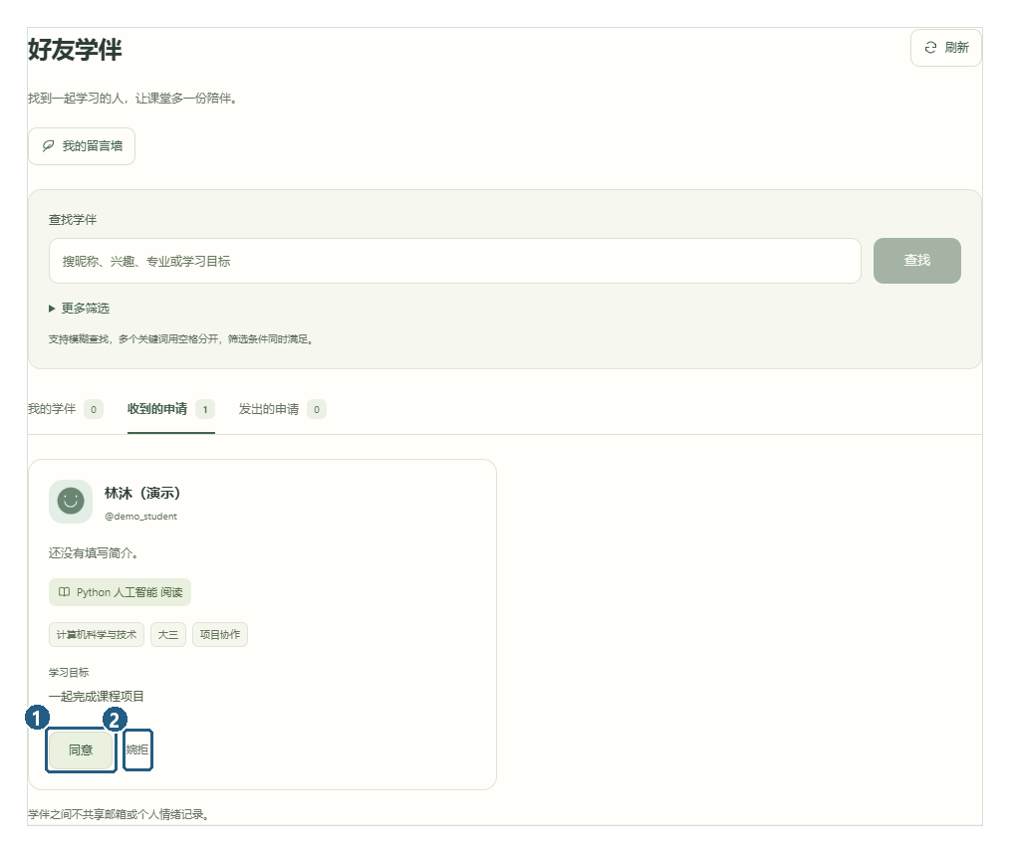
图 24 接收方视角 明确同意后才建立关系
[1] 同意 [2] 婉拒
操作 1：在学生卡片点击“添加学伴”。接收方到“收到的申请”选择同意或婉拒；发送方可撤回尚未处理的申请。
操作 2：通过后在“我的学伴”查看卡片。需要结束关系时，在对应入口核对并确认移除。
界面反馈：接收方同意后才建立双向关系；反向发送申请不会自动通过。收到申请和通过申请会产生站内提醒。
实操核对：本次演示学生发起申请，demo_buddy 通过普通登录进入接收方页面并点击同意，双方学伴列表随后建立关系。
注意事项：学伴是学生间的好友，不能读取彼此情绪历史或私人笔记，也不会扩大课堂权限。教师、管理员没有学生学伴入口。

18 发布匿名或可查看来源的留言
使用场景：给学伴鼓励，或留下便于继续交流的学习建议。
入口：好友学伴 → 我的留言墙或去留言 → 发布
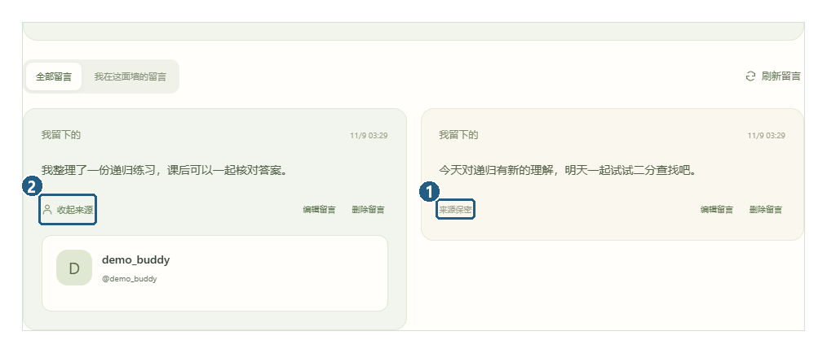
图 25 真实留言列表局部 来源保密与点击展开来源
[1] 来源保密 [2] 收起来源
操作 1：进入自己或已确认学伴的墙，填写 1～600 字正文，选择“匿名留言”或“允许点击查看来源”，核对后发布。
操作 2：对允许查看来源的留言，点击来源按钮展开公开学习资料；作者可修改正文，作者和墙主可删除。
界面反馈：匿名留言不能揭示作者；可查看来源的留言在点击后才显示资料。两种方式发布后不能直接互换。
实操核对：本次发布两条留言：一条匿名，仅显示“来源保密”；另一条允许查看来源，点击后显示作者公开学习资料。
注意事项：同墙受众包括墙主及墙主当前已确认学伴，并非两人私信。删除需确认且不可恢复；解除关系后仍可从“我发出的留言”删除自己的内容。

18 留言发布操作补充
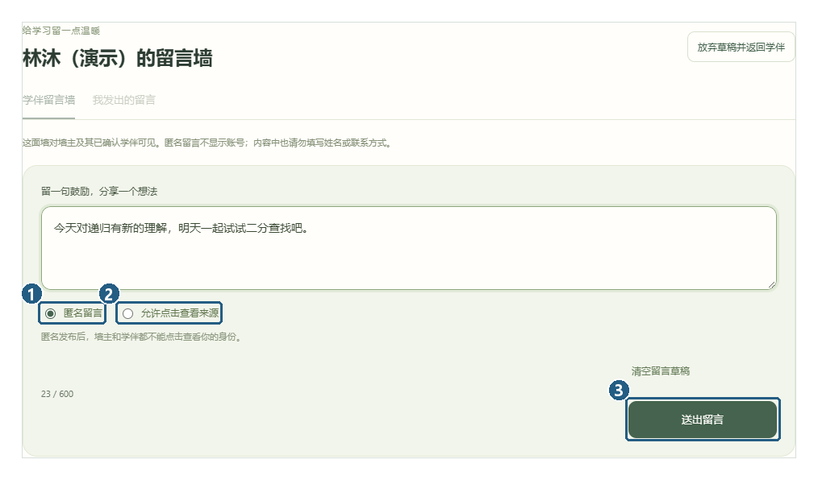
图 26 填写留言 选择来源方式 送出留言
[1] 匿名留言 [2] 允许点击查看来源 [3] 送出留言
操作：匿名与允许查看来源在发布前选择。正文最多 600 字；来源方式发布后保持不变，修改留言只修改正文。
权限：墙主及当前已确认学伴可以查看这面墙。作者可修改正文，作者和墙主可确认删除；来源保密的留言不会提供身份展开按钮。

19 按具体课堂提交请假
使用场景：无法参加某一节尚未结束的课堂。
入口：请假申请 → 申请请假 → 查看审批结果
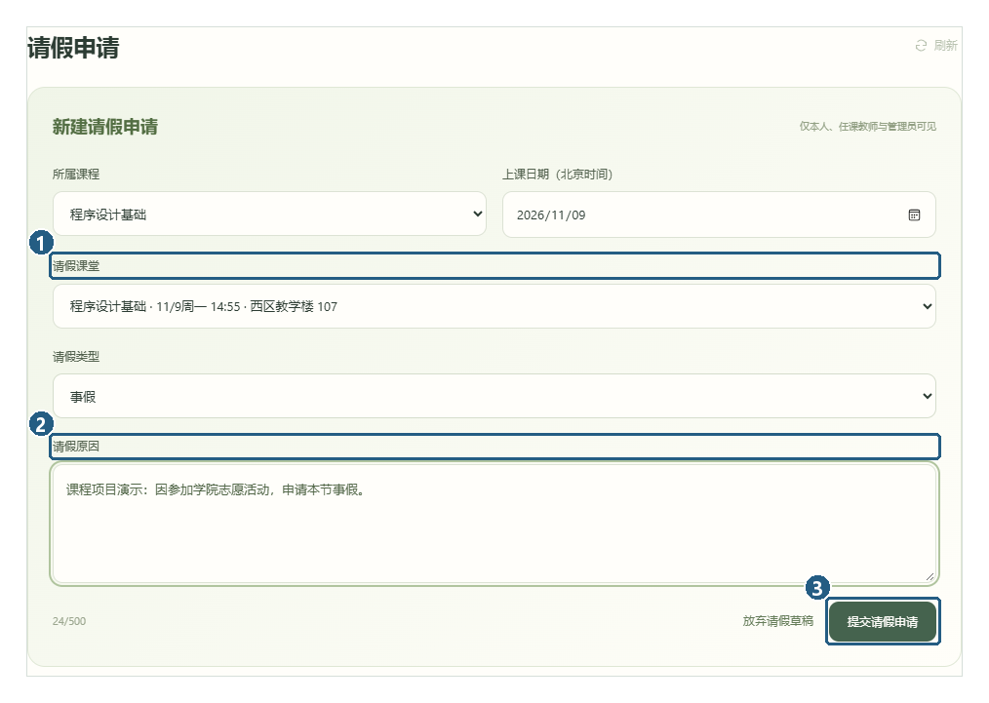
图 27 按具体课堂提交请假 表单局部
[1] 请假课堂 [2] 请假原因 [3] 提交请假申请
操作 1：按课程与北京时间日期选定课堂，填写病假、事假或其他，补充 2～500 字原因并提交；课程详情也有直达入口。
操作 2：按课程与状态查找申请，查看教师回复和处理时间；待审批可确认后撤回，驳回或撤回后可在课前重新申请。
界面反馈：每份申请对应一节课；已有待审批或同意记录时不能重复提交。审批后学生收到消息，状态显示已同意或已驳回。
实操核对：本次为程序设计基础的一节未来课堂提交事假；教师同意后，学生端显示“已同意”以及“课后查看学习指引并补齐练习”的回复。
注意事项：结束后不能新申请，已同意或驳回不能撤回。请假不移出名单、不补造反馈，也不自动判定考勤。

19 学生查看请假结果
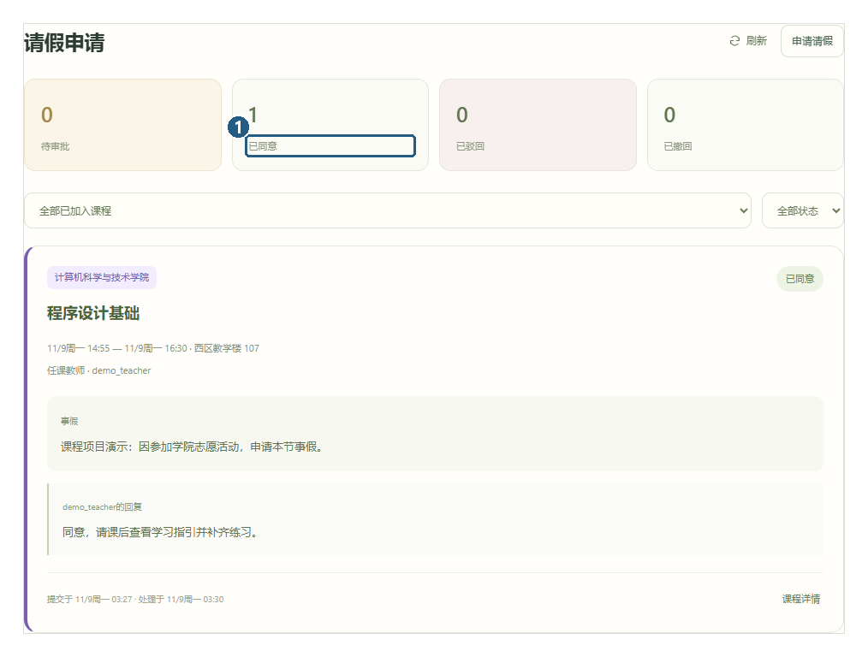
图 28 教师审批后 学生看到已同意及回复
[1] 已同意
操作：从“请假申请”按课程、状态查找。处理时间、结果与教师回复都在申请卡片显示，消息中心也会提供提醒。
注意事项：请假针对单节课堂，不代表退出课程，也不自动生成出勤或反馈。未审批前可撤回；已处理申请不能直接撤回。

20 从消息中心返回处理入口
使用场景：集中查看请假进展、问题回复、指引及学伴动态。
入口：消息中心 → 筛选消息 → 查看详情
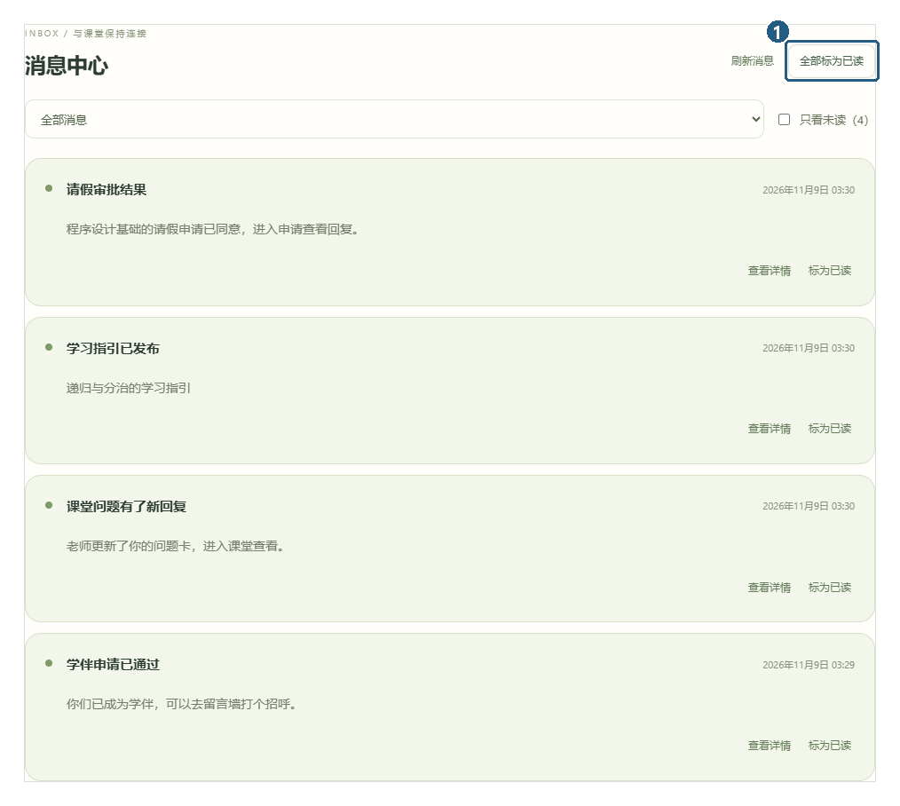
图 29 当前学生收到的业务消息 可查看详情或标为已读
[1] 全部标为已读
操作 1：按消息类型或“只看未读”筛选，点击“查看详情”进入对应课堂或处理页。
操作 2：使用“标为已读”或“全部标为已读”整理提醒，必要时点击“刷新消息”。
界面反馈：查看详情将该条标为已读，并跳转相应功能。侧栏未读数约每 30 秒刷新，只展示当前收件人的消息。
实操核对：本次消息中心实际出现学伴申请处理、问题回应、学习指引发布和请假审批消息；点击详情可返回对应业务页面。
注意事项：已读不等于完成审批或解决问题。仅通知新发生的业务事件，不自动补发所有旧事件，也不发送站外邮件。

21 从教学工作台定位待办
使用场景：上课前查看安排，课后集中跟进未完成事项。
入口：教学工作台 → 状态筛选 → 指定课堂
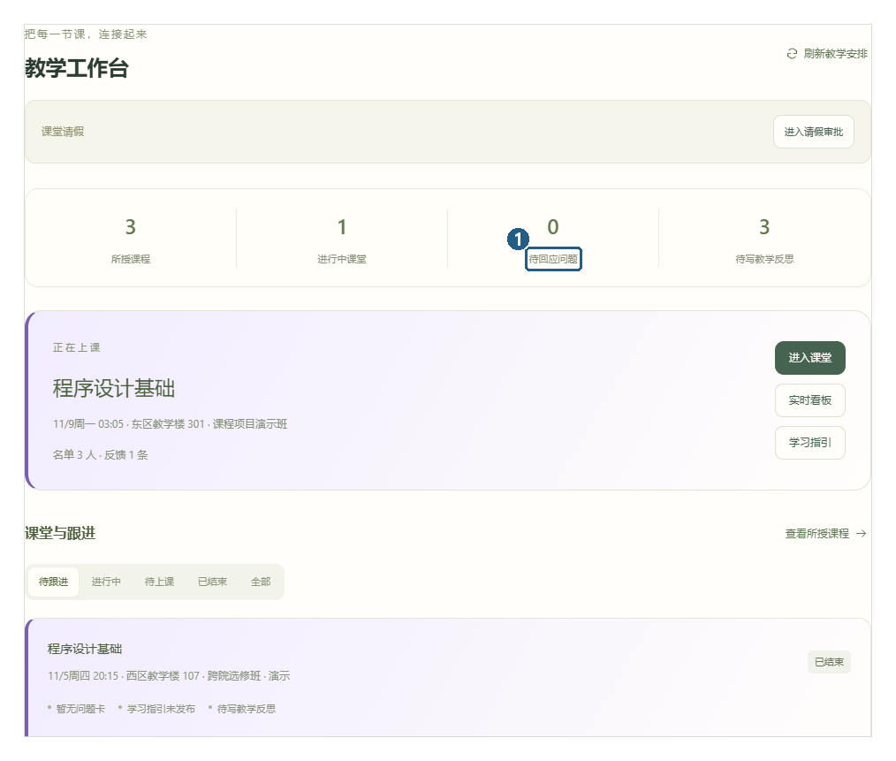
图 30 教师工作台上部 当前课堂与教学待办
[1] 待回应问题
操作 1：查看所授课程、进行中课堂、待回应问题、待审批请假和待填写反思；按进行中、待上课、已结束或全部筛选。
操作 2：在具体课堂点击“课堂反馈”“回应问题”“学习指引”或“课后小结”，需要时刷新教学安排。
界面反馈：入口保留选中的课程和课堂。未解决问题及已结束但无非空反思的课堂会继续出现在待办中。
注意事项：待办是操作提醒，不是教学评分或强制完成条件。教师仅能读取自己所授课程的课堂。

22 为已有课程安排新课堂
使用场景：增加一节未来或仍未结束的教学安排。
入口：我的课程 → 课程详情 → 安排新课堂
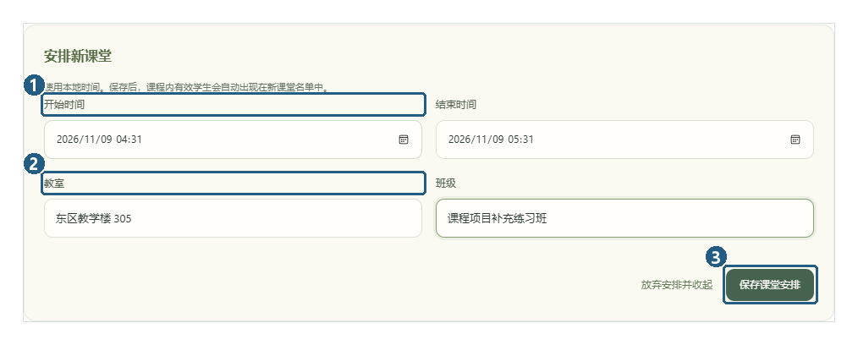
图 31 安排新课堂 使用本地日期时间
[1] 开始时间 [2] 教室 [3] 保存课堂安排
操作 1：打开本人所授课程的详情，展开“安排新课堂”，填写开始、结束时间、教室及班级。
操作 2：核对电脑本地时间，确保结束晚于开始且晚于当前时间，再提交，随后检查课程中的新安排。
界面反馈：新课堂继承本课程有效学生成员，学生端课程详情出现对应时间和地点。重试相同提交不会重复创建。
实操核对：本次新增“课程项目补充练习班”，教室为东区教学楼 305；保存后教师与学生的课程详情都能看到新安排。
注意事项：课程本身的创建和任课教师调整由管理员完成。未保存安排会阻止直接切换，避免遗失草稿。

23 邀请学生加入课程
使用场景：教师为目标学生提供一次性添加课程的入口。
入口：课程详情 → 邀请学生加入课程 → 课程加入码
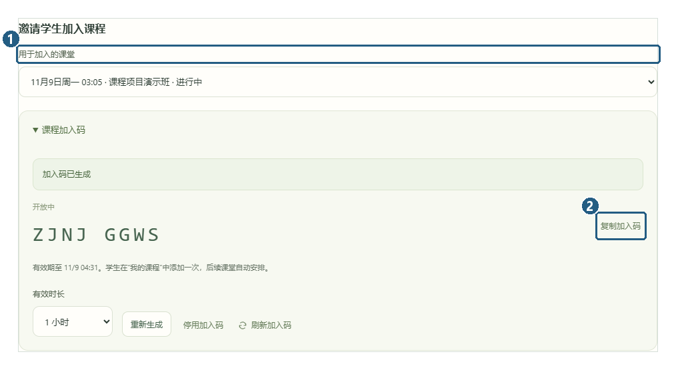
图 32 在课程详情生成加入码 用于添加整门课程
[1] 用于加入的课堂 [2] 复制加入码
操作 1：选择本课程一节未结束课堂，展开“课程加入码”，选择 15 分钟、1 小时、4 小时或 24 小时并生成。
操作 2：将码提供给目标学生；需要更换或关闭时，使用“重新生成”或“停用加入码”，按页面要求确认。
界面反馈：码最长有效至托管课堂结束，用途是加入整门课程。重新生成使旧码失效，停用不会移除已加入学生。
实操核对：本次教师从未结束课堂生成临时码；新注册的学生使用它成功添加课程。截图码只为示例，不能当作长期使用凭据。
注意事项：已结束课堂不能生成有效码。学生到“我的课程 → 添加课程”填写；教师仅管理本人课程，分享前确认对象。

24 回应问题并标记解决
使用场景：把学生的匿名问题转化为具体的教学跟进。
入口：课堂反馈 → 问题回应 → 保存回应
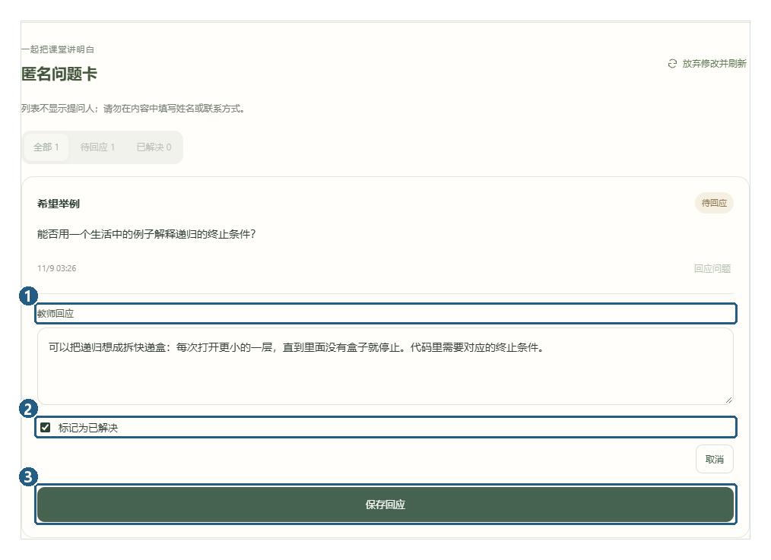
图 33 教师填写回应 可同时标记为已解决
[1] 教师回应 [2] 标记为已解决 [3] 保存回应
操作 1：选择目标课堂，在“问题回应”中按待回应或全部查找，点击“回应问题”或“编辑回应”。
操作 2：填写最多 1000 字回应，根据实际进展勾选“标记为已解决”，再点击“保存回应”；必要时取消解决标记。
界面反馈：学生在同一课堂看到回应，提问学生收到站内通知。已回复但仍处于待回应状态的问题，继续计入待跟进数。
实操核对：本次填写具体例子并勾选已解决，保存后学生端能看到相同回复，教师待回应问题数随之减少。
注意事项：列表不提供提问账号。需要学生继续阅读的共性内容，可另行整理成学习指引；个人笔记不属于教师可见材料。

25 区分备课草稿和正式发布
使用场景：先编辑学习指引，确认后再同步给学生。
入口：学习指引 → 保存草稿 → 发布到学生课堂
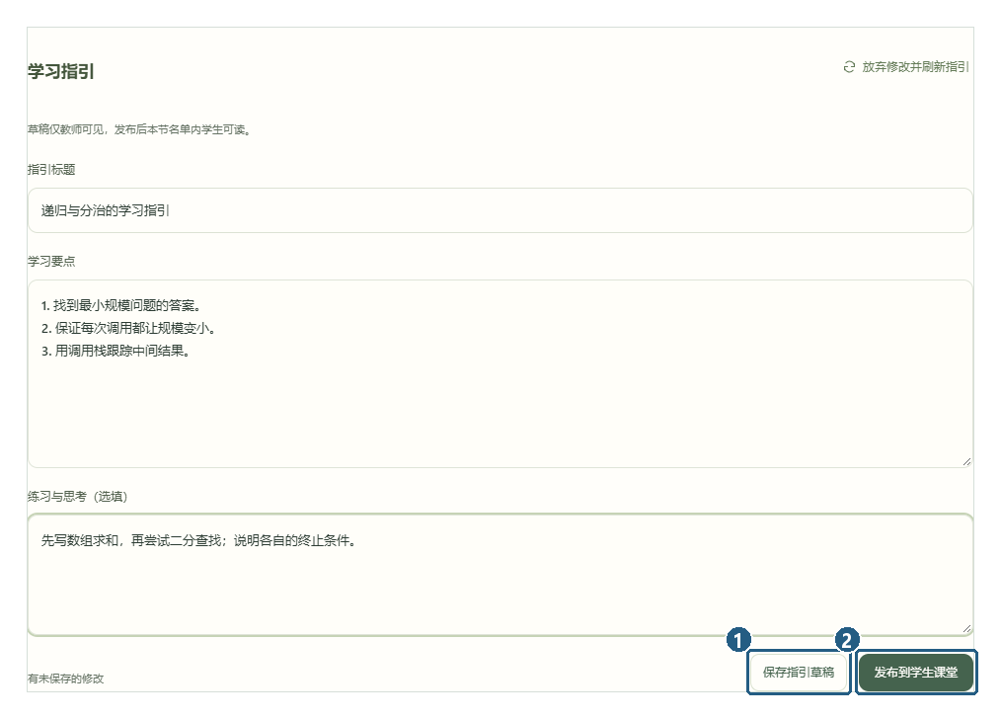
图 34 学习指引编辑 保存草稿与正式发布分别操作
[1] 保存指引草稿 [2] 发布到学生课堂
操作 1：填写标题、学习要点及练习与思考，先点击“保存指引草稿”；检查学生当前可见版本。
操作 2：确定内容后点击“发布到学生课堂”或“更新发布”，再由学生刷新核对；需撤下时按要求确认。
界面反馈：保存草稿不改变已发布版本，也不发送发布提醒。正式发布后名单内学生读到新快照并收到站内消息。
实操核对：本次先保存草稿，再正式发布。学生刷新后看到了相同标题、学习要点和练习；教师也可展开学生当前可见版本核对。
注意事项：发布时标题和要点必填，标题最多 80 字、要点 3000 字、练习思考 1500 字。撤下保留草稿，未保存编辑先处理再离开。

25 核对学生可见版本
图 35 正式发布后学生端显示的内容
[1] 写课堂笔记 [2] 回顾本节收获
核对方法：教师可展开“查看学生当前可见版本”，学生也可在同一课堂点击“刷新学习指引”核对。保存草稿不会替换这个正式发布快照。
界面反馈：本次学生收到发布消息，并能从指引进入本节笔记或个人回顾。撤下已发布指引时需要确认，教师草稿仍保留。

26 审批所授课堂的请假
使用场景：处理学生提交的请假并给出明确回复。
入口：请假审批 → 查找申请 → 同意或驳回
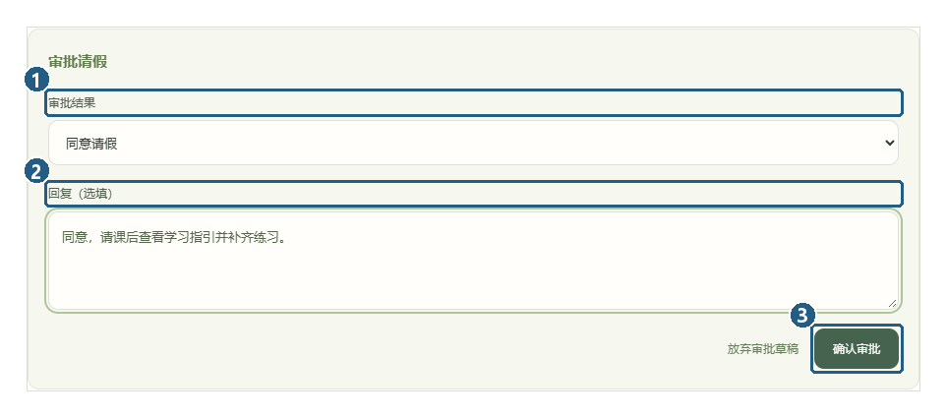
图 36 教师审批表单 选择结果并确认
[1] 审批结果 [2] 回复（选填） [3] 确认审批
操作 1：按课程或状态定位申请，核对日期、课堂和申请内容，再选择同意或驳回。
操作 2：驳回须填写原因，同意可选填回复，最多 500 字；保存后让学生刷新查看结果。
界面反馈：申请人收到站内通知并看见处理状态、回复与时间；课堂名单显示待审批或准假标记，不公开原因正文。
实操核对：本次教师同意学生事假并填写补学建议，保存后待审批数减少，学生端及消息中心均能查看结果。
注意事项：教师可处理已结束课堂的既有申请。管理员请假记录页只读，审批由当前任课教师完成。

27 实时查看反馈并导出统计
使用场景：课堂中观察反馈变化，课后按条件汇总。
入口：实时看板或统计与导出 → 选条件 → 查询或导出
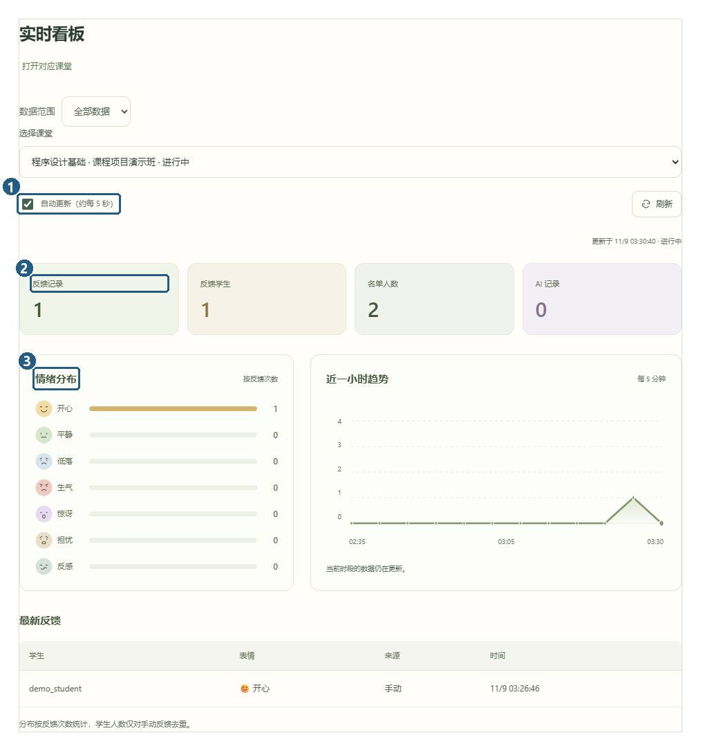
图 37 实时看板 反馈次数与参与人数分别统计
[1] 自动更新（约每 5 秒） [2] 反馈记录 [3] 情绪分布
操作 1：进入“实时看板”，选择课堂和数据范围，按需开启自动更新；结果约每 5 秒刷新。
操作 2：在“统计与导出”按课程、课堂、班级、时间、来源和汇总粒度查询，确认结果后导出 CSV。
界面反馈：看板与报表提供感受分布、次数和趋势；页面隐藏时暂停新轮询，导出使用成功查询的条件。
实操核对：本次看板显示已提交的感受；统计页查询后完成了 CSV 实际下载。新修改筛选时会提示重新查询并暂停导出，避免误用旧条件。
注意事项：教师仅看本人课程，管理员可查全范围。表情条数、参与学生数和四项评分份数是不同指标，不能混用。

27 统计查询与 CSV 导出
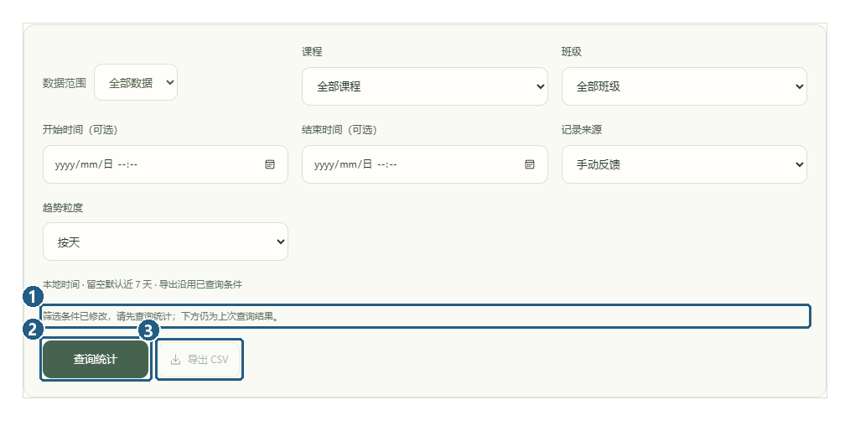
图 38 筛选改动后 提示重新查询并暂停导出
[1] 筛选条件已修改，请先查询统计；下方仍为上次查询结果。 [2] 查询统计 [3] 导出 CSV
操作：设置课程、班级、时间、来源和粒度，点击“查询统计”。查询成功后图表、汇总和导出使用同一组条件。本次已完成真实 CSV 下载。
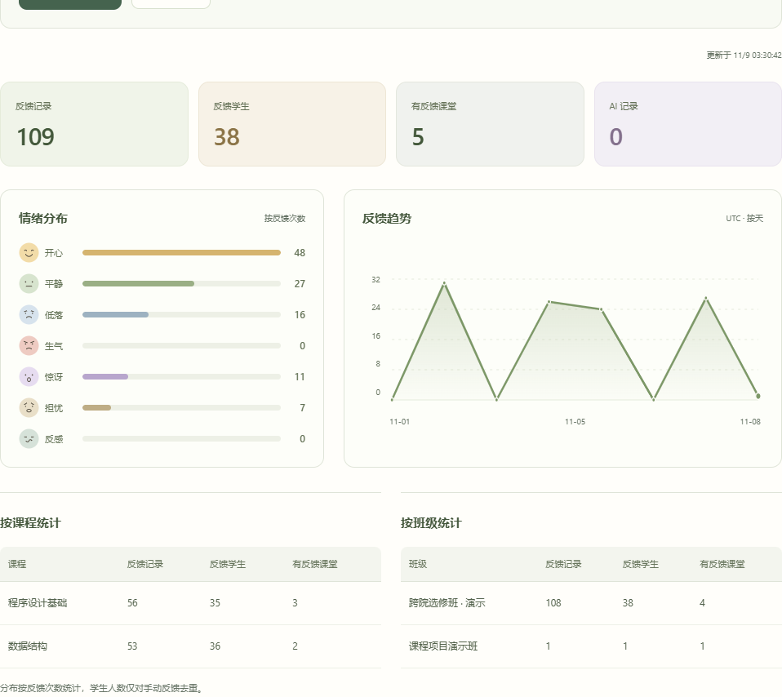
图 39 按课程与班级汇总的查询结果局部
阅读方法：不要把反馈记录条数当作去重学生人数。AI 匿名记录不能用来确认某名学生的感受；四项评分另在课程评价页面查看。

28 结合完整评价写教学反思
使用场景：回看学生建议，记录下一次想调整的教学安排。
入口：课程评价 → 课后小结 → 保存教学反思
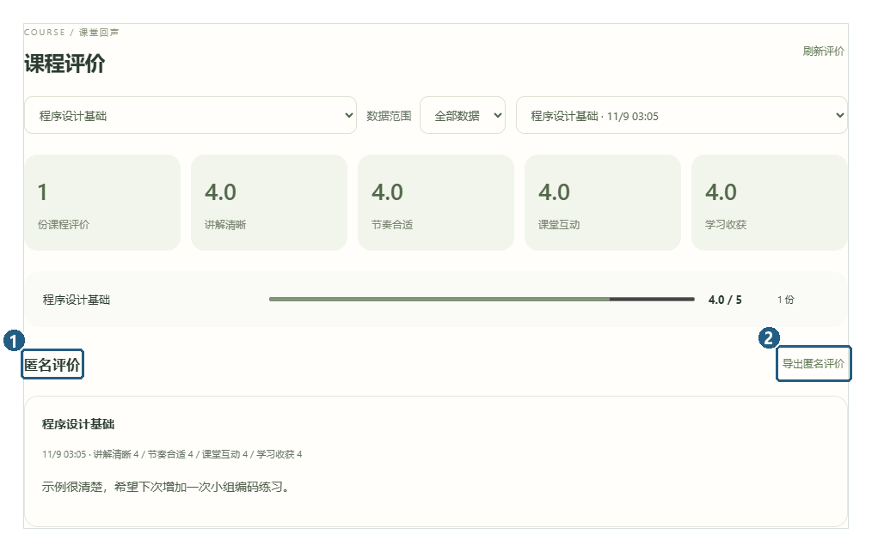
图 40 教师查看一节课堂的四项均分与匿名建议
[1] 匿名评价 [2] 导出匿名评价
操作 1：在“课程评价”选择课程、课堂和范围，查看四项均分与匿名建议，按需导出。
操作 2：打开本节“课后小结”，比较按课堂时间中点分段的反馈，在“教学反思”填写想法并保存，按需导出小结。
界面反馈：匿名评价明细不提供学生账号和姓名；保存非空反思后相应待办更新，教学反思最多 2000 字。
实操核对：本次查看学生四项评分后，另在已结束课堂填写并保存教学反思；反思与学生私人笔记相互独立。
注意事项：反思与学生私人笔记分开保管；需要学生阅读时另行发布学习指引。分布变化不等于教学效果或心理诊断。

28 保存教师教学反思
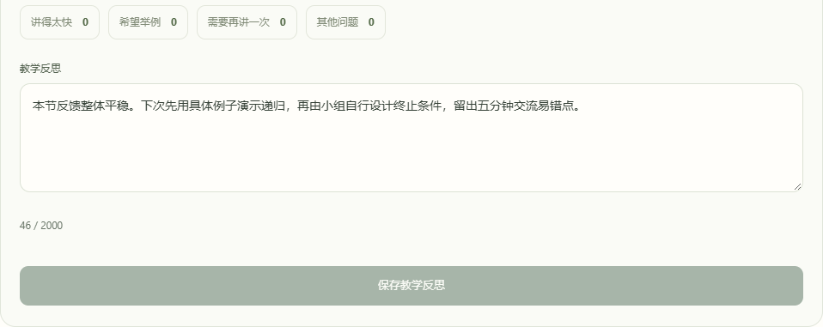
图 41 已结束课堂的反思区域局部 保存后内容保留
操作：从教学工作台进入已结束课堂的“课后小结”，查看前后半节分布及问题统计，再填写“教学反思”，点击保存。需要整理材料时可导出课堂小结。
界面反馈：本例记录了先展示具体递归例子、让小组设计终止条件的后续安排。非空反思保存后，该课堂的待写反思提示更新。

29 使用摄像头或 JPEG 表情识别
使用场景：在进行中课堂主动尝试识别辅助反馈。
入口：课堂表情识别 → 服务就绪 → 开启或上传 → 停止
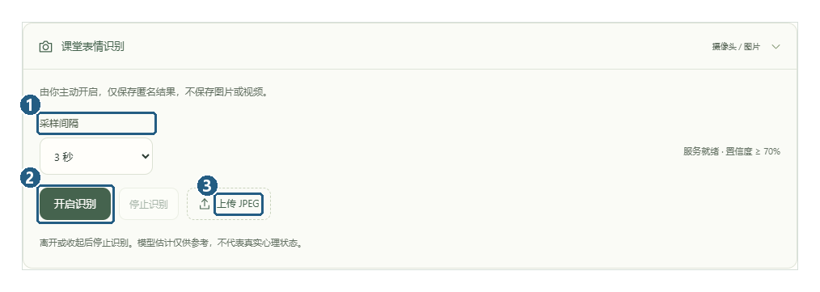
图 42 真实 AI 服务就绪 摄像头和 JPEG 入口
[1] 采样间隔 [2] 开启识别 [3] 上传 JPEG
操作 1：以教师或管理员身份打开进行中课堂，展开“课堂表情识别”，确认服务就绪，选择 3、5、10 或 30 秒间隔。
操作 2：点击“开启识别”，由使用者决定摄像头授权；获得画面后观察结果。也可在停止状态上传不超过 1 MB 的 JPEG。
操作 3：结束时点击“停止识别”；收起面板、页面隐藏或离开课堂也会停止采集。
界面反馈：页面提供预览及检测、分析、保存、过滤数量。无人脸或置信度不足时可正常过滤，不能要求每帧都有保存结果。
实操核对：本次真实服务返回就绪；上传一张无人物的 JPEG 后，页面返回“检测 0 · 分析 0 · 保存 0 · 过滤 0”。这验证了上传和推理响应链路，未验证物理摄像头持续采集或真人表情识别准确率。
注意事项：默认不保存图片或视频，只保存匿名结果。结束时停止识别；收起、隐藏或离开页面也会停止采集。模型估计仅供参考，不代表真实心理状态。
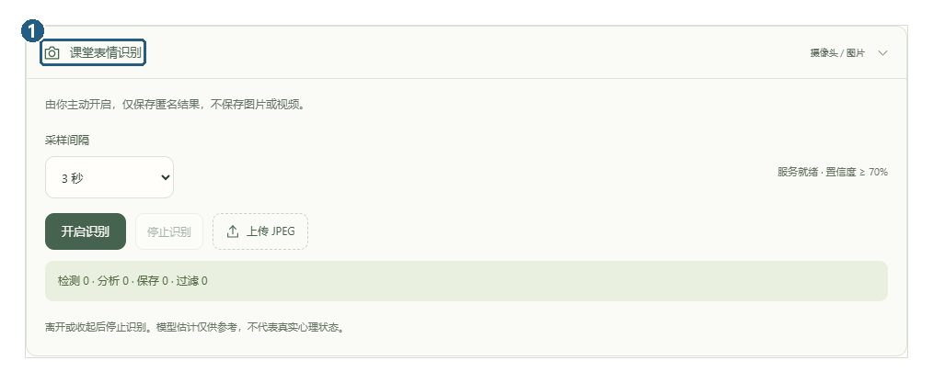
图 43 上传无脸 JPEG 后真实返回零检测 不代表摄像头验收
[1] 课堂表情识别

30 查看全校课表与课程评价
使用场景：管理员从一周安排定位到一节课堂的实际反馈。
入口：开课总览 → 一周课表或课程与评价 → 展开详情
图 44 全校开课上部局部 统一院系代表色与筛选
操作 1：按课程、院系或教师关键词，以及院系、课堂状态和数据范围筛选；点击院系颜色图例也可聚焦。
操作 2：点击课表中的课堂查看时间、教师、教室和班级，再进入本节评价或统计；切到“课程与评价”可看按课程汇总。
界面反馈：课表包含每天及晚间安排，卡片提供表情汇总和独立的多项评分入口；选择的课堂随跳转保留。
注意事项：院系使用统一代表色。演示课程参考中国科大学科设置，合成排课、成员与标记评价不属于学校官方课表。

30 从课表进入具体课堂
图 45 真实课表下午与晚间局部 每天包含不同课程
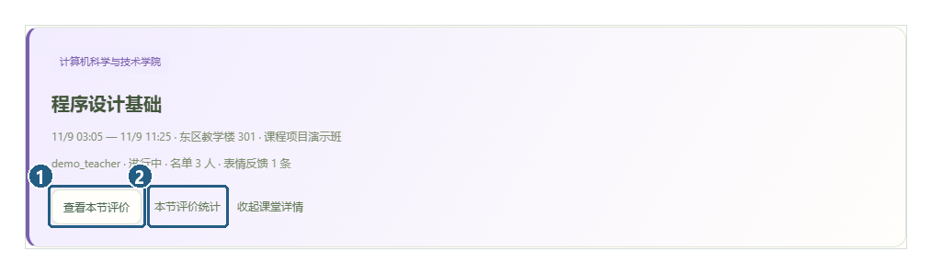
图 46 点击课堂卡片后展开详情 可进入反馈与统计
[1] 查看本节评价 [2] 本节评价统计
操作：在课表中点击课堂卡片，下方展开任课教师、上课时间、教室、班级和名单人数。核对后进入本节反馈或统计，避免误读相邻日期的课堂。

31 维护院系名称和配色
使用场景：让课程卡片与课表以统一颜色区分院系。
入口：院系与课程维护 → 院系 → 保存资料
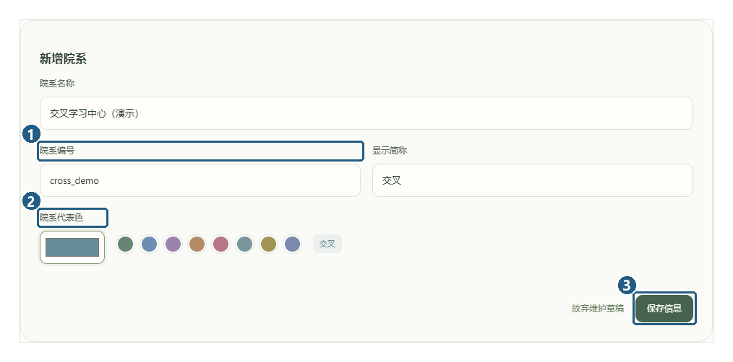
图 47 新增院系 编号 名称 简称与代表色
[1] 院系编号 [2] 院系代表色 [3] 保存信息
操作 1：切换院系视图，新增或编辑名称、简称与代表色，核对后保存；编号创建后不可修改。
操作 2：回到课程卡片与课表刷新，检查同一院系代表色及浅色背景是否一致。
界面反馈：背景根据代表色自动生成。版本冲突时保留草稿，需先核对最新资料再重新提交。
实操核对：本次新增“交叉学习中心（演示）”，设置简称“交叉”和代表色，保存后可在课程院系选择中使用。
注意事项：只有空院系可在二次确认后删除；有课程时先转移课程。删除不可恢复，正式院系无需为了演示随意修改。

32 维护课程并归档恢复
使用场景：新增课程、调整任课教师，或保留旧课历史。
入口：院系与课程维护 → 课程 → 保存或归档恢复
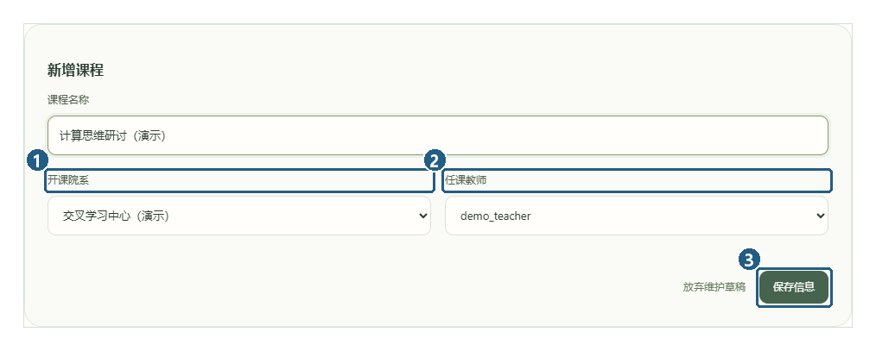
图 48 管理员新增课程 院系与任课教师
[1] 开课院系 [2] 任课教师 [3] 保存信息
操作 1：新建课程，或编辑已有课程名称、院系及任课教师；教师调整前确认课程和接任人。
操作 2：暂时停止新增教学安排时归档课程，恢复使用时选择恢复；通过课程详情核对状态。
界面反馈：新教师接管课程的课堂、评价和待审批请假，旧教师失去相应访问权限。归档保留名单与历史，停止新增课堂和加入成员。
实操核对：本次新增“计算思维研讨（演示）”，绑定院系和演示教师，并实际完成归档与恢复。
注意事项：归档不取消已安排课堂，既有课堂仍按原窗口反馈。原演示标记不能在维护表单中改成普通数据。
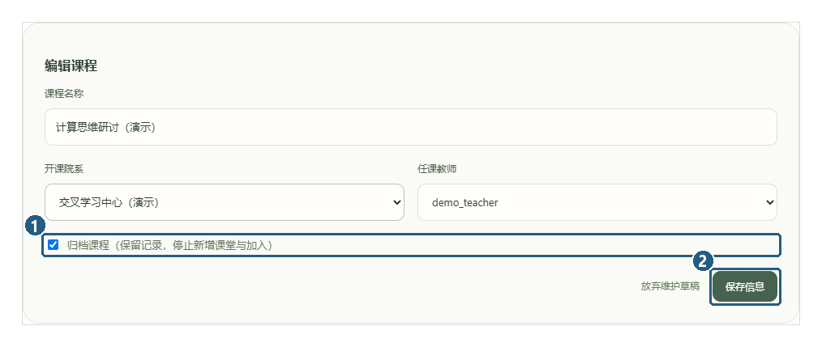
图 49 勾选归档并保存 恢复时取消勾选
[1] 归档课程（保留记录，停止新增课堂与加入） [2] 保存信息

33 创建账号并管理课堂名单
使用场景：由管理员建立成员入口和具体课堂的学生范围。
入口：用户列表或课程与课堂 → 创建账号或保存名单
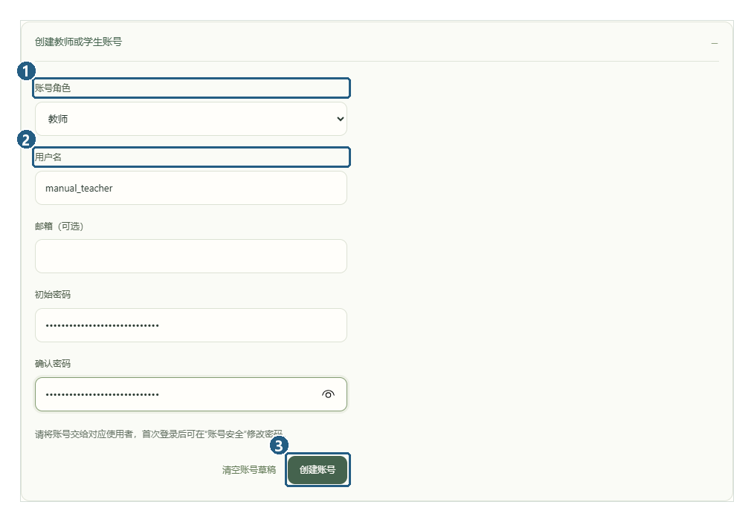
图 50 管理员创建教师账号 密码不在文档披露
[1] 账号角色 [2] 用户名 [3] 创建账号
操作 1：在“用户列表”展开“创建教师或学生账号”，选择角色并填写用户名、可选邮箱及两次初始密码，提交后核对列表。
操作 2：在“课程与课堂”打开目标课堂名单，核对完整学生选择后保存，保留需要参加这节课的成员。
界面反馈：名单保存采用整体替换。管理员添加学生也建立课程成员关系；移出单节课堂只影响该节，不等于退出整门课程。
实操核对：本次创建 manual_teacher 教师账号成功；账号草稿保护和清空功能亦已验证。管理员名单保存操作返回成功，教师端名单为只读展示。
注意事项：普通用户列表提供创建和分页展示。资料编辑、停用和重设密码属于另一个本地开发者成员入口，见场景 35。 本版已补充账号草稿保护：先创建成功，或点击“清空账号草稿”，再切换页面。

33 管理员调整课堂名单
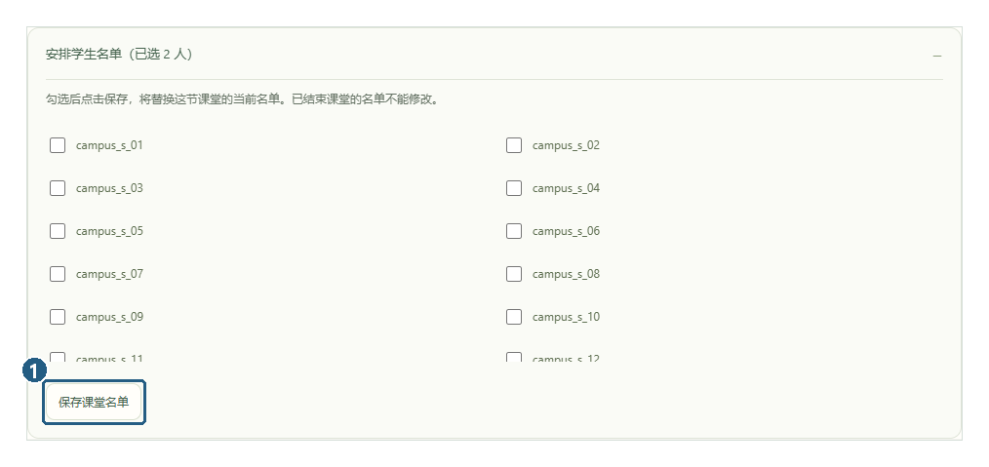
图 51 名单选择区域 保存时整体替换该节名单
[1] 保存课堂名单
操作：到“课程与课堂”选择尚未结束的目标课堂，在“课堂名单”展开安排入口，核对全部勾选后保存。不要只选新增学生而漏掉原名单。
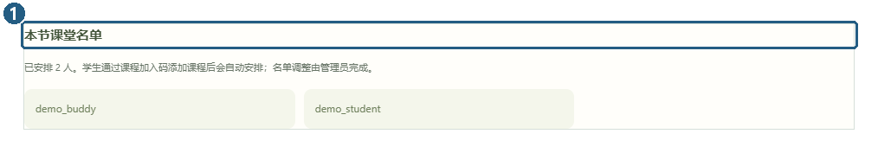
图 52 教师端名单只读 不提供管理员的勾选工具
[1] 本节课堂名单
注意事项：移出一节课堂不等于退出整门课程。课程后续新建课堂仍按课程成员安排；请假状态与名单是否在册分别处理。

34 只读查看请假并筛选演示数据
使用场景：全校核查业务记录，答辩时区分合成演示与普通记录。
入口：请假记录或数据范围 → 选择条件 → 核对结果
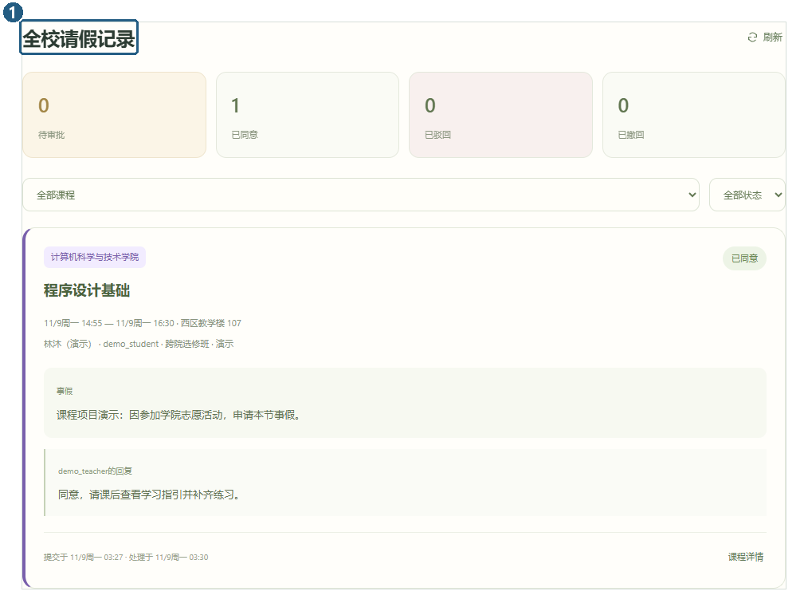
图 53 管理员只读查看全校请假记录
[1] 全校请假记录
操作 1：在“请假记录”按课程和状态查阅全校申请，审批仍由任课教师负责。
操作 2：在提供数据范围的页面选择全部数据、排除演示或仅演示，完成查询或刷新后核对列表、统计与导出条件。
界面反馈：课程与课表按课程标记筛选，表情统计按反馈标记，完整评价按评价本身的标记；账号名称不决定数据性质。
注意事项：“排除演示”只排除已标记行，不能保证剩余全是真实采集。演示课程中的实际提交也不一定自动标记为演示。
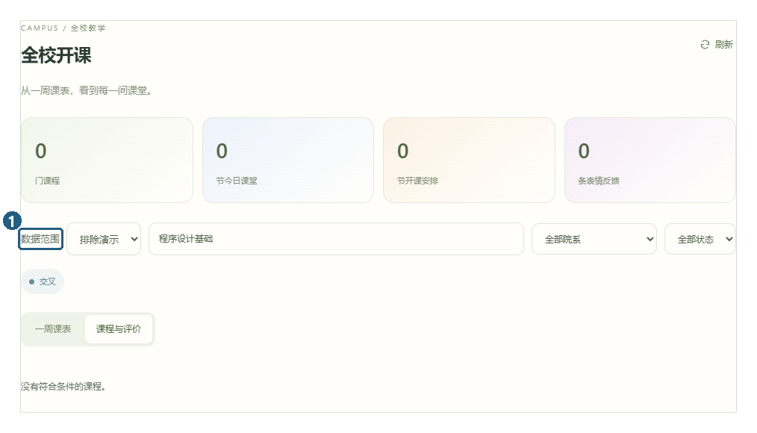
图 54 按课程标记排除演示 当前筛选无课程时显示空结果
[1] 数据范围

35 管理本地演示成员
使用场景：在自己控制的本地演示环境维护其他学生和教师。
入口：开发者模式 → 管理学生与教师 → 查找成员
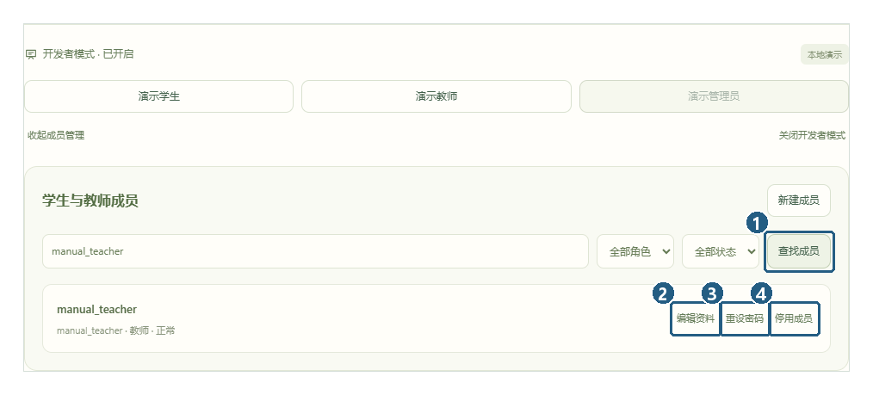
图 55 本地开发者成员管理 查找 编辑 状态与密码
[1] 查找成员 [2] 编辑资料 [3] 重设密码 [4] 停用成员
操作 1：按用户名、昵称或邮箱查找，并组合角色和状态。新建成员选择学生或教师；编辑资料只修改昵称和邮箱。
操作 2：停用或启用须再次确认；重设密码填写两次并确认。操作结束后关闭开发者模式。
界面反馈：停用和密码重设使成员原有登录失效，但保留历史数据；启用不会恢复旧登录。固定 demo 账号受保护，管理员不在此管理范围。
实操核对：本次对新增演示教师完成昵称修改、停用、启用及密码重设；固定 demo 身份仍保持受保护状态。
注意事项：不提供任意成员免密码登录、硬删除或角色转换。模式仅适合本机，不应通过端口转发对外开放。
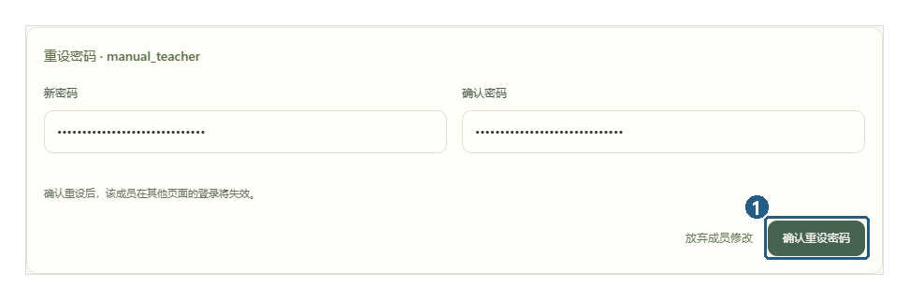
图 56 重设密码前再次确认 历史数据保留
[1] 确认重设密码

联合演示路线与本次完善

三人组可按同一课堂连续展示
展示者 | 操作顺序 | 接续给谁
学生端 | 添加课程 → 感受与四项评价 → 匿名问题 → 请假 → 笔记与日期回顾 | 教师端处理问题和请假
教师端 | 回应问题 → 发布指引 → 审批请假 → 看板与统计 → 教学反思 | 学生端核对消息与结果
管理员端 | 课表定位 → 院系与课程维护 → 创建成员 → 课堂名单 → 数据范围 | 回到学生端核对安排

本次发现并已完善
账号草稿：管理员创建账号的草稿原先没有接入工作台离开保护，切换页面可能丢失输入。现在未保存时阻止切换和退出，并补充“清空账号草稿”；浏览器关闭提示也已验证。
统计导出：统计筛选改变后，原页面未明确提示仍显示旧查询结果。现在显示待查询提示，查询前暂停 CSV 导出；成功查询后恢复导出。
统计名称：全校总览与课程卡片中，表情反馈条数原先称“评价”，容易与四项评分混淆。现在数量标签改为“表情反馈”，四项评分仍单独查看。

核验范围与边界
已用独立测试浏览器实际操作三种身份，覆盖注册、加入课程、反馈评分、提问回应、指引发布、请假审批、笔记查询导出、日期详情、头像、学伴留言、排课、院系课程及成员维护。浏览器未捕获页面脚本错误；前端生产构建与两组现有前端检查通过。
AI 服务已启动并完成无脸 JPEG 请求；物理摄像头预览、连续采样、真实人脸识别质量和设备释放仍需在使用者设备上实际验收。不要把本手册的服务就绪图当作硬件通过证明。
说明书截图只反映拍摄时刻。统计会随操作增加，较早截图与后续结果的条数不同属于正常变化。演示数据以本地合成为主，不代表中国科学技术大学官方系统或正式课表。

常见情况与处理方法

刚下课为什么还能评价
手动表情和四项评价在结束后 30 分钟内开放。匿名新问题及 AI 识别只在课堂进行中开放，不能把三个窗口混为一谈。

加入课程后为什么仍找不到某节旧课
课程成员与具体课堂名单不同。新加入主要安排未结束课堂，不会自动开放该课程所有历史内容。

曲线的一天为什么与北京时间有差异
个人回顾按 UTC 日期分组，笔记按创建时间归日；请假选日与全校课表使用北京时间，普通课堂多按浏览者本地时间显示。

保存了指引为什么学生仍看到旧版
保存草稿不发布。需正式发布或更新发布，再由学生刷新，并确认读取同一节课堂且仍在实际名单中。

匿名留言为什么不能点击查来源
匿名方式不提供来源接口；只有发布时选择允许查看来源，当前有墙访问权的学生才能点击展开。匿名不等于数据库不可关联。

数据为什么在不同图表中数量不同
先比较数据范围、课堂、起止时间和来源，再区分表情条数、参与学生数与四项评价份数。导出使用已查询条件。

切换页面提示未保存怎么办
先保存，或使用当前表单的取消、撤销或放弃草稿入口。发生冲突时先复制需要的文字，再刷新最新记录，避免强制离开。

Windows 相机可用是否证明网页识别通过
不能。网页还需要浏览器授权、进行中课堂、服务就绪、实际预览和推理返回；公开图片处理成功也不能替代硬件采集验收。

